**BUSINESS SOFTWARE DEVELOPMENT 2**

**APLIKASI LAUNDRY BERBASIS DESKTOP**



Oleh:

Bagus Indrawan 212310097

Aditya Kurniawan 213310144

Andrew Nugroho 213310146

Renaldo Candra. S 213310182

PROGRAM STRATA-1

JURUSAN TEKNIK INFORMATIKA PROFESIONAL

SEKOLAH TINGGI TEKNIK SURABAYA

SURABAYA

2016

**BUSINESS SOFTWARE DEVELOPMENT 2**

APLIKASI LAUNDRY BERBASIS DESKTOP

Menyetujui

Kepala Departemen IT

(Kho Siok Ping, S.T)

Mengetahui

**Ketua Program Studi Dosen Pembimbing**

**(Esther Irawati S., S.Kom., M.Kom) (Jonie Hermawan, S.Kom)**

JURUSAN TEKNIK INFORMATIKA PROFESIONAL

SEKOLAH TINGGI TEKNIK SURABAYA

SURABAYA

2016

ABSTRAK

Di zaman sekarang ini atau dewasa ini sudah banyak sekali perusahaan yang menggunakan aplikasi desktop untuk mengembangkan perusahaannya tersebut, dan semakin berkembangnya di dunia IT sekarang ini semakin memudahkan para user untuk mempercepat pekerjaan yang di kerjakan.

Oleh karena itu usaha perseorangan dalam bidang laundry juga menggunakannya untuk mempercepat pekerjaan yang dilakukan oleh user. Untuk penyaluran infromasi teknologi ini kami menciptakan aplikasi desktop untuk kemudahan para pegawai melakukan transaksi pada usaha di bidang laundry. Pada aplikasi desktop ini juga memberikan informasi laporan tentang transaksi yang dilakukan dalam Aplikasi Laundry ini. Kegiatan ini juga dilakukan dengan visi dan misi untuk meningkatkan kinerja di dalam pembuatan aplikasi ini sehingga tercipta tujuan kegunaan dari Aplikasi Laundry.

KATA PENGANTAR

Puji dan syukur atas kehadirat Tuhan Yang Maha Esa atas berkah limpahan dan karunianya sedingga selesai pengerjaan tugas Bussines Software Development 2 dengan judul Aplikasi Laundry. Dalam perencanaan dan pembuatan buku ini, telah banyak pihak yang ikut serta membantu kelancaran pada pembuatan buku ini. Pihak-pihak yang telah membantu antara lain dari pihak Sekolah Tinggi Teknik Surabaya.

Tidak lupa ucapan terima kasih kepada pihak-pihak yang telah membantu dan memberi informasi yang berguna, sehingga memperoleh informasi yang jelas diperlukan untuk membuat buku ini.

Dengan keterbatasan yang ada, tidak menutup kemungkinan adanya kekurangan dalam penulisan buku ini. Kritik dan saran yang membangun sangat diharapkan demi kesempurnaan kerja praktek ini. Semoga buku ini bermanfaat, dan mohon maaf sebesar-besarnya apabila terdapat kesalahan.

Surabaya, Januari 2017

Penulis

DAFTAR ISI

Halaman

HALAMAN JUDUL i

HALAMAN PENGESAHAN ii

ABSTRAK iii

KATA PENGANTAR iv

DAFTAR ISI v

DAFTAR GAMBAR vii

DAFTAR TABEL ix

BAB I PENDAHULUAN 1

1.1 Latar Belakang 1

1.2 Tujuan 2

1.3 Ruang Lingkup 2

1.4 Methodology 3

1.5 Batasan Sistem 4

BAB II ANALISA SISTEM 5

2.1 Analisa Software 5

2.2 Manajemen Resiko 7

2.3 Data Flow Diagram (DFD) 8

2.4 Spesifikasi Kebutuhan 10

2.5 The Dude Network Monitor 47

2.6 Internet Control Message Protocol (ICMP) 50

2.6.1 Fungsi ICMP 53

2.7 Media Transmisi 54

2.7.1 Media Transmisi Guided 55

2.7.2 Media Transmisi Unguided 58

2.8 Simple Mail Transfer Protocol (SMTP) 63

BAB III DESAIN SISTEM 11

3.1 Desain Arsitektural 11

3.2 Desain Interface 12

3.2.1 Desain Interface Login 12

3.2.2 Desain Interface Master 15

3.2.3 Desain Interface Transaksi 74

3.2.4 Desain Interface Laporan 22

3.3 Desain Database 35

3.3.1 ERD Laundry 35

3.3.2 Desain Table 37

3.3.3 Implementasi The Dude 74

BAB IV IMPLEMENTASI PROGRAM 76

4.1 Login 51

4.2 Insert Master Data 53

BAB V EVALUASI 84

5.1 Kesimpulan 84

5.2 Saran 85

REFERENSI 86

DAFTAR GAMBAR

Gambar Halaman

2.1 Model Time Sharing System (TSS) 8

2.2 Peta Logika dari ARPANET 9

2.3 Peta Geografis dari ARPANET 11

2.4 Jaringan Broadcast 13

2.5 Jaringan Point to Point 14

2.6 Dua Jenis Jaringan Broadcast 15

2.7 Arsitektur MAN DQDB 18

2.8 Hubungan antara Host-Host dengan Subnet 19

2.9 Beberapa Topologi Subnet untuk Point-to-Point 20

2.10 Arsitektur WAN 21

2.11 OSI Layer 26

2.12 Struktur Upper dan Lower Layer 29

2.13 Struktur MIB 33

2.14 Logo MikroTik 36

2.15 MikroTik RouterOS 41

2.16 MikroTik RouterBoard 42

2.17 Halaman Website untuk Download The Dude 44

2.18 Tampilan The Dude 49

2.20 Shielded Twisted Pair (STP) 55

2.21 Unshielded Twisted Pair (UTP) 56

2.22 Coaxial Cable 57

2.23 Fiber Optic Cable 58

2.24 Jalur Titik ke Titik Gelombang Mikro Satelit 61

2.25 Perbandingan Teknologi Nirkabel 62

2.26 Skema Kerja SMTP 64

2.27 Cara Kerja SMTP 64

2.26 Diagram Kerja SMTP Server 66

3.1 Logo PT. Integragroup 66

3.2 Struktur Organisasi Departemen IT 73

4.1 Alur Proses The Dude 76

4.2 Tampilan Awal The Dude 77

4.3 Tampilan Menambahkan Device Langkah 1 78

4.4 Tampilan Menambahkan Device Langkah 2 78

4.5 Tampilan Menambahkan Service Langkah 1 79

4.6 Tampilan Menambahkan Service Langkah 2 80

4.7 Tampilan Menambahkan Service Langkah 3 80

4.8 Contoh Peta Jaringan 81

4.9 Contoh Pengaturan Notifikasi 82

4.10 Contoh Pengaturan Server 82

4.11 Contoh Hasil Notifikasi 83

DAFTAR TABEL

Tabel Halaman

1.1 Manajemen Resiko 4

2.1 Kombinasi Jaringan Tanpa Kabel dan Komputasi Mobile 22

3.1 Perkembangan pada Fisik Server 68

3.2 Perkembangan pada Database 69

3.3 Perkembangan pada Operating System 69

3.4 Perkembangan pada PC Client 70

3.5 Perkembangan Interface 71

3.6 Perkembangan Software Sistem Operasional 72

BAB I

PENDAHULUAN

Bab ini merupakan dokumentasi tahap perencanaan dari proyek networking yang akan dilaksanakan. Pada bab ini akan dijelaskan tentang latar belakang dan tujuan dari pembuatan proyek networking ini, ruang lingkup yang akan dibuat dalam program kerja praktek ini, beserta dengan penjelasan secara global tentang sistematika kerja. Bagian ini merupakan tahap paling awal dari pembuatan proyek ini.

1. Latar Belakang

Perkembangan zaman dewasa ini membuat masyarakat menginginkan segalanya secara praktis, dalam arti globalisasi telah mempengaruhi gaya hidup dan kepribadian masyarakat yang mengarah pada perilaku serba cepat. Berbagai bidang telah mengalami perubahan sebagai akibat dari meningkatnya ilmu pengetahuan dan teknologi.

Keadaan seperti ini dimanfaatkan oleh para pelaku usaha untuk menyediakan jasa pencucian pakaian atau yang lebih dikenal dengan istilah laundry. Jasa laundry saat ini merebak di berbagai daerah yang masyarakatnya memiliki aktivitas tinggi. Peluang usaha ini dianggap menjanjikan dalam era sekarang yang menuntut segalanya serba instan.

Persaingan yang ketat antar pengusaha laundry ini memunculkan permasalahan bagi para konsumen yaitu penanganan konsumen yang dirasa masih lambat karena sistem yang digunakan masih manual. Berdasarkan kebutuhan tersebut, maka penulis akan membuat suatu program aplikasi komputer guna memudahkan karyawan maupun pemilik laundry dalam bekerja, menciptakan informasi yang akurat dan cepat, serta dapat mengatasi masalah-masalah pengarsipan.

1. Tujuan

Bagian ini akan menjelaskan tujuan dari pembuatan aplikasi landry. Tujuan dari pembuatan aplikasi ini adalah:

1. Untuk mempermudahkan karyawan dalam memberikan informasi yang lebih akurat.
2. Untuk membantu pemilik usaha dalam mengawasi kinerja dari para pegawai.
3. Untuk dapat memberikan laporan keuangan secara efektif dan efisien.
4. Ruang Lingkup

Pada proposal ini, ruang lingkup aplikasi meliputi deskripsi sistem, batasan sistem dan spesifikasi program. Adapun penjelasannya adalah sebagai berikut:

1. **Deskripsi Sistem**

Dalam merancang program aplikasi yang akan digunakan, penulis menggunakan metode pendekatan dan pengembangan sistem seperti desain, implementasi dan pemeliharaan serta menggunakan alat bantu analisis seperti DFD, ERD dan relasi tabel. Implementasi perangkat lunak yang digunakan yaitu Visual Basic karena menyediakan fasilitas-fasilitas yang memadai dan mudah untuk membuat suatu program aplikasi. Sementara Oracle 11g digunakan sebagai basisdata dengan keunggulan diantaranya dapat menangani database, agar mempermudah pengguna. Sedangkan Crystal Report digunakan untuk laporan karena hasil import yang didukung oleh banyak program.

Pada aplikasi ini juga mendukung multi-level user dengan hirarki sebagai berikut:

1. **Admin**

Pemilik usaha laundry. Dapat menangani user, stok dan juga laporan.

1. **Pegawai**

Pegawai laundry. Hanya dapat melakukan transaksi cuci, ambil cucian dan pendaftaran member baru.

1. **Batasan Sistem**

Adapun batasan sistem yang terjadi dalam pembuatan aplikasi pada jasa usaha laundry:

1. Aplikasi yang dibuat hanya berbasis desktop, sehingga tidak bisa digunakan untuk handphone (mobile) atau yang berbasis web.
2. Aplikasi dibuat menggunakan bahasa pemrograman Visual Basic sehingga aplikasi ini hanya dapat dijalankan di sistem operasi Windows saja.
3. Aplikasi ini hanya menangani masuk dan keluarnya cucian. Jadi tidak melayani ambil antar cucian.
4. Methodology

Methodology yang digunakan dalam pembuatan program ini adalah waterfall, kami memilih metodologi ini karena sebelum pengerjaan kita melakukan desain sistem yang diperlukan, dan dalam Implementation dilakukan pemrograman. Pembuatan software dipecah menjadi modul-modul kecil yang nantinya akan digabungkan dalam tahap berikutnya. Selain itu dalam tahap ini juga dilakukan pemeriksaaan terhadap modul yang dibuat, apakah sudah memenuhi fungsi yang diinginkan atau belum.

1. Sistematika Pembahasan

Dalam bab ini akan dibahas sistematika pembahasan dalam penyusunan buku kerja praktek ini. Sistematika pembahasan nantinya bertujuan untuk memberikan gambaran mengenai bagian-bagian yang ada. Isi sistematika pembahasan adalah sebagai berikut:

* BAB I : PENDAHULUAN

Pada bab ini akan dibahas mengenai latar belakang, tujuan, ruang lingkup, manajemen resiko, dan sistematika pembahasan yang digunakan dalam penyusunan Kerja Praktek ini.

* BAB II : DESAIN SISTEM

Pada bab desain sistem ini akan dibahas mengenai desain arsitektural dari sistem ini, desain jaringan yang terdiri atas topologi dan alur kerja jaringan perusahaan yang dapat mendukung pembuatan sistem jaringan yang baru.

* BAB III : IMPLEMENTASI

Pada bab implementasi ini akan dijelaskan mengenai latar belakang dan tujuan dari monitoring jaringan untuk PT. Integra Indocabinet.

* BAB II : ANALISA SISTEM

Pada bab ini akan dibahas mengenai profil perusahaan, deskripsi sistem sekarang, deskripsi sistem yang baru dan kelebihan sistem yang baru.

* BAB II : PENUTUP

Pada bab penutup ini berisikan kesimpulan yang didapatkan setelah proses pembuatan sistem jaringan yang baru, serta saran untuk pengembangan sistem jaringan yang baru ini pada tahap selanjutnya.

BAB II

DESAIN SISTEM

Subbab ini akan menjelaskan tentang analisa sistem yang terdapat pada sistem aplikasi ini.

1. Analisa Software

Pada subbab ini akan dibahas mengenai program laundry yang digunakan oleh perusahaan. Program ini memiliki kelebihan dan kekurangan sesuai batasan dan fitur yang dimiliki. Pengguna program memilih program berdasarkan apa yang dibutuhkan dalam perusahaan. Sistem perusahaan yang berbeda menjadikan pengguna harus mencari program yang mampu memberikan solusi paling efektif dan efisien baginya. Tidak semua program memberikan solusi yang cukup untuk setiap perusahaan sehingga dibutuhkan program yang cukup meliputi fungsi-fungsi dasar bagian laundry.

Program laundry ini berbasis desktop sehingga memudahkan karyawan dalam mengakses dengan tampilanyang cukup menarik berbeda dengan aplikasi desktop yang dari segi tampilan lebih terbatas. Terdapat beberapa sistem yang dapat dikelola menggunakan program ini, Berikut detail dari sistem yang terdapat dalam program:

* + 1. Master Pegawai

Berisi tentang data diri pegawai yang meliputi nama, alamat, telepon, jabatan, dan tanggal masuk. Sehingga program dapat menggunakan untuk keperluan tertentu.

* + 1. Master Pelanggan

Berisi tentang data diri pelanggan yang sudah menjadi member. Member yang terdaftar akan mendapatkan promo pada event tertentu.

* + 1. Master Transaksi Masuk

Pelanggan yang memasukan pakaian akan diberikan tanda terima. Pada tanda terima terdapat nomer nota, total biaya, dan tanggal pengambilan. Dan tanda terima digunakan untuk bukti pada saat pengambilan Cucian.

* + 1. Master Transaksi Keluar

Berupa nota yang dicetak pada saat pelanggan mengambil barang. Nota dicetak bedasarkan tanda terima yang di berikan pelanggan.

* + 1. Master Stok Barang

Master ini berisi stok barang yang habis pakai. Master ini berguna untuk mengontrol jumlah stok yang dimiliki, sehingga tidak akan kehabisan stok.

* + 1. Surat Jalan

Merupakan alat yang digunakan kurir yang mengantar pakaian dari cabang ke pusat atau sebaliknya. Surat jalan berisikan semua data kantong yang dibawa oleh kurir.

* + 1. Master Mesin

Berisi tentang data mesin yang ada. Dan juga berguna untuk menyimpan data perawatan atau service mesin. Sehingga dapat mengetahui riwayat dari mesin tersebut.

* + 1. Master Perbaikan Mesin

Berisi riwayat dari mesin tersebut. Dan mengetahui bagian mana saja yang telah mengalami kerusakan, dan juga dapat mengetahui apakah mesin tersebut masih layak dipakai atau tidak.

* + 1. Promo Event

Fitur ini diperuntukan untuk pelanggan yang sudah terdaftar sebagai member sehingga pelanggan akan menerima potongan harga atau diskon.

* + 1. Laporan
       1. Laporan Transaksi

Laporan ini berisi tentang data transaksi yang sudah selesai. Berguna untuk menghitung laba-rugi pada waktu tertentu.

* + - 1. Laporan Pegawai

Laporan ini berisi tentang data pegawai yang aktif.

* + - 1. Laporan Pelanggan

Laporan ini berisi data member. Berguna untuk melihat jumlah member pada saat tertentu.

* + - 1. Laporan Stok Barang

Laporan ini berisi data stok barang.

* + - 1. Laporan Data Mesin

Laporan ini berisi data mesin. Meliputi riwayat perbaikan mesin yang telah dilakukan pada mesin.

1. Manajemen Resiko

Pada subbab ini akan dijelaskan mengenai resiko-resiko yang mungkin terjadi dalam pembuatan aplikasi laundry yang baru ini dan akan dijelaskan pula cara menangani resiko-resiko yang ada.

Tabel 2.1

Manajemen Resiko

|  |  |  |  |
| --- | --- | --- | --- |
| No | Resiko / Problem | Persentase | Solusi |
| 01. | Minimnya waktu bertemu dengan pemilik | 20% | Membuat perjanjian waktu untuk bertanya saran dan mendapatkan persetujuan |
| 02. | Penyelesaian tugas melebihi waktu yang ditentukan | 40% | Untuk tugas selanjutnya, waktu yang diluangkan akan lebih banyak (dengan cara lembur) |
| 03. | Tidak kompak dalam pekerjaan proyek. | 20% | Membuat rundown dan implementasi di jaringan internal IT sebelum dilepas ke jaringan perusahaan secara keseluruhan. |
| 04. | Terdapat kendala dalam implementasi ke user. User tidak dapat diganggu atau disela waktunya. | 20% | Mengimplementasikan hanya kepada beberapa pegawai saja tidak semua pegawai. |

1. Data Flow Diagram

Data Flow Diagram (DFD) merupakan alat perancangan sistem yang berorientasi pada alur data dengan konsep dekomposisi dapat digunakan untuk penggambaran analisa maupun rancangan sistem yang mudah dikomunikasikan oleh professional sistem kepada pemakai maupun pembuat program. Oleh karena itu, Data Flow Diagram diperlukan untuk membantu proses pengembangan atau pembuatan suatu aplikasi. Data Flow Diagram aplikasi laundry menggunakan 2 level yaitu DFD level 0 dan 1. Pada DFD level 0, ada beberapa *terminator*, dimana setiap *terminator* menerima data dari *Proses* Laundry Sistem. Data dalam *Proses* diambil dari *terminator* lain, yang dapat digunakan untuk mencari data lainnya.

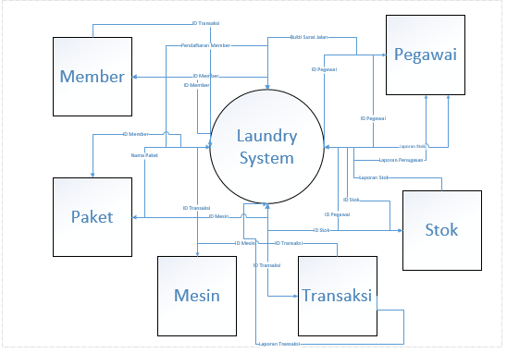

Gambar 2.1

DFD Level 0

Pada DFD Level 1, ada beberapa *Data Store*  yang di pecah dan saling menerima data yang akan digunakan acuan oleh *Terminator* lain dalam mendapatkan data Alur program dari aplikasi laundry ini adalah customer/member melakukan pendaftaran ke Laundry setempat dan kemudian member atau customer akan mendapatkan id member, pegawai laundry didaftarkan oleh admin dan pegawai mendapatkan id pegawai. Member atau customer melakukan transaksi laundry, member atau customer mendapatkan id transaksi dan transaksi dari customer/member akan dijadikan sebagai laporan transaksi. Ketika melakukan transaksi, program akan mengecek stok apakah masih ada atau tidak. Secara berkala, pegawai akan mengecek paket dan harga, serta melakukan pengecekan mesin



Gambar 2.2

DFD Level 1

1. Spesifikasi Kebutuhan

Dalam membangun sebuah sistem baru ini maka diperlukan beberapa spesifikasi kebutuhan yang menunjang agar sistem laundry ini dapat digunakan.

1. Kebutuhan Software

* Operating System : Microsoft Windows 7
* Programming Lang. : VB
* Database Server : Oracle
* Software : Visual Studio 2013

1. Kebutuhan Hardware

* Processor : Intel Core 2 Duo
* Memory : 2GB RAM
* HDD Space : 20 GB

BAB III

DESAIN SISTEM

Dalam departemen IT berkembang juga teknologi yang mendukung sebuah proses bisnis Bab ini merupakan dokumentasi tahap pembuatan dari proyek aplikasi laundry yang akan dilaksanakan. Pada bab ini akan dijelaskan tentang iterasi – iterasi dari testing proyek aplikasi laundry ini, ruang lingkup yang akan dibuat dalam program kerja praktek ini, beserta dengan penjelasan secara global tentang sistematika kerja.

1. Desain Arsitektural

Pada subbab ini dijelaskan sistem arsitektural dari program laundry. Yang dimana hanya ada 2 user yaitu admin dan user atau pegawai. Pegawai hanya dapat melakukan order cucian, ambil cucian dan membuat surat jalan. Berbeda dengan admin yang bisa melakukan apapun baik dalam melakukan perubahan pada master-master yang ada. Dan juga dapat melihat laporan transaksi keuangan.

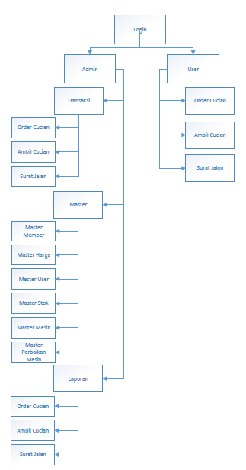

Gambar 3.1

Desain Arsitektural Laundry

1. Desain Interface

Di dalam subbab ini akan dijelaskan mengenai desain interface yang dibuat untuk mempermudah programmer mengembangkan aplikasi sesuai rancangan desainer. Desain interface dibuat sesuai kebutuhan interaksi setiap user dengan sistem laundry dalam perusahaan

**3.2.1 Desain Interface Login**

1. Pada saat program pertama kali dijalankan pegawai akan dihadapkan pada form login, yang dimana memasukkan username dan password. Apabila pegawai sudah mengisi username dan password langkah selanjutnya menekan tombol login. Tombol reset berguna untuk menghapus username dan password yang ada. Sehingga dapat digunakan oleh pegawai lain.

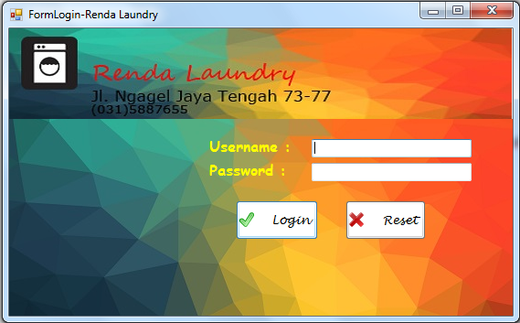

Gambar 3.2

Desain Form Login

1. Setelah username dan password telah di isi, apabila login berhasil akan muncul message box yang tampak seperti gambar dibawah ini.

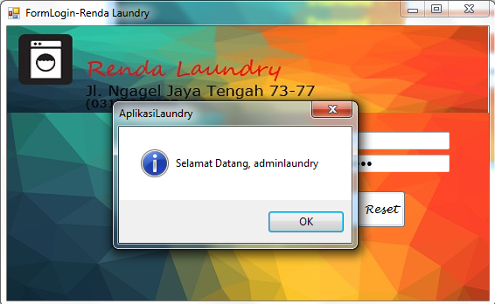

Gambar 3.3

Notifikasi Login

1. Setelah itu akan muncul form utama yang dimana pada form utama ini, telah disesuaikan dengan kebutuhan para pegawai. Karena tiap pegawai akan mempunyai tampilan yang berbeda – beda

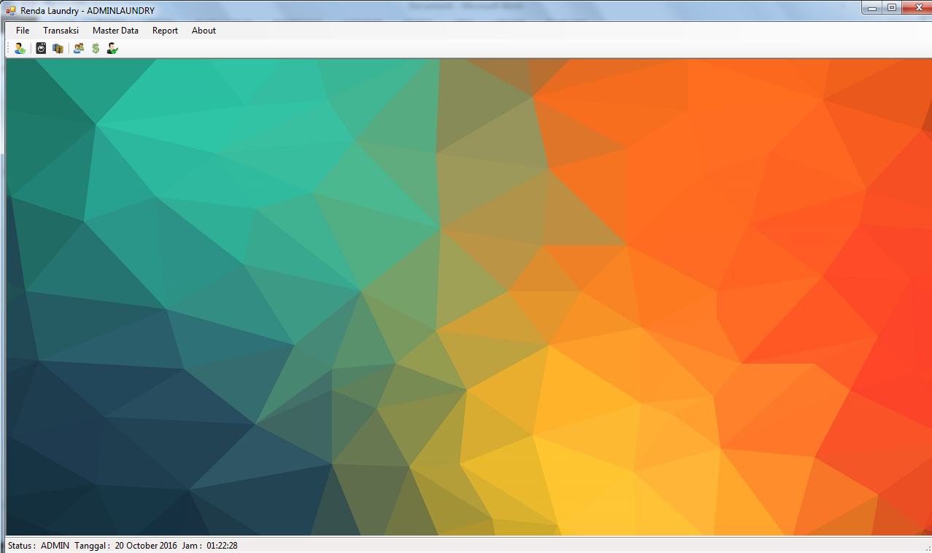

Gambar 3.4

Form Utama

1. Apabila ingin mengganti user, maka aplikasi harus di logout terlebih dahulu. Cara untuk logout tekan File-Logout seperti pada gambar dibawah ini.

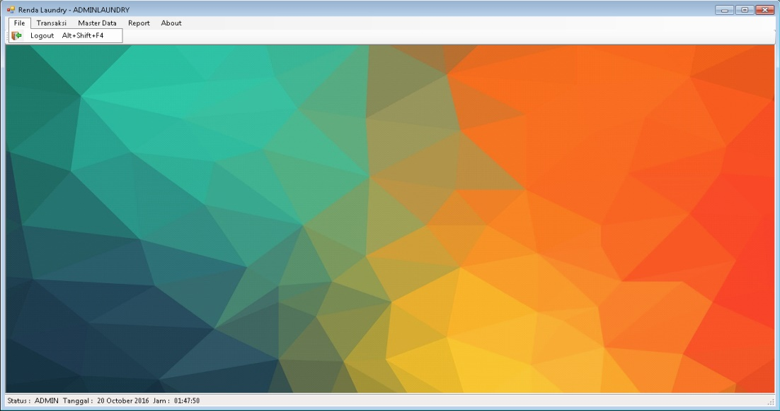

Gambar 3.5

Form Utama Log Out

1. Pada saat program pertama kali dijalankan pegawai akan dihadapkan pada form login, yang dimana memasukkan username dan password. Apabila pegawai sudah mengisi username dan password langkah selanjutnya menekan tombol login.

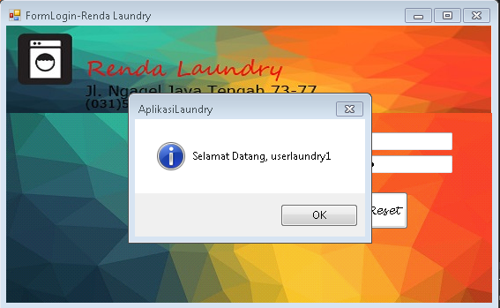

Gambar 3.6

Notifikasi User Laundry

1. Form utama apabila userlaundry sedang login akan muncul fitur-fitur yang dimana pada form utama ini, telah disesuaikan dengan kebutuhan para pegawai. Karena tiap pegawai akan mempunyai tampilan yang berbeda – beda

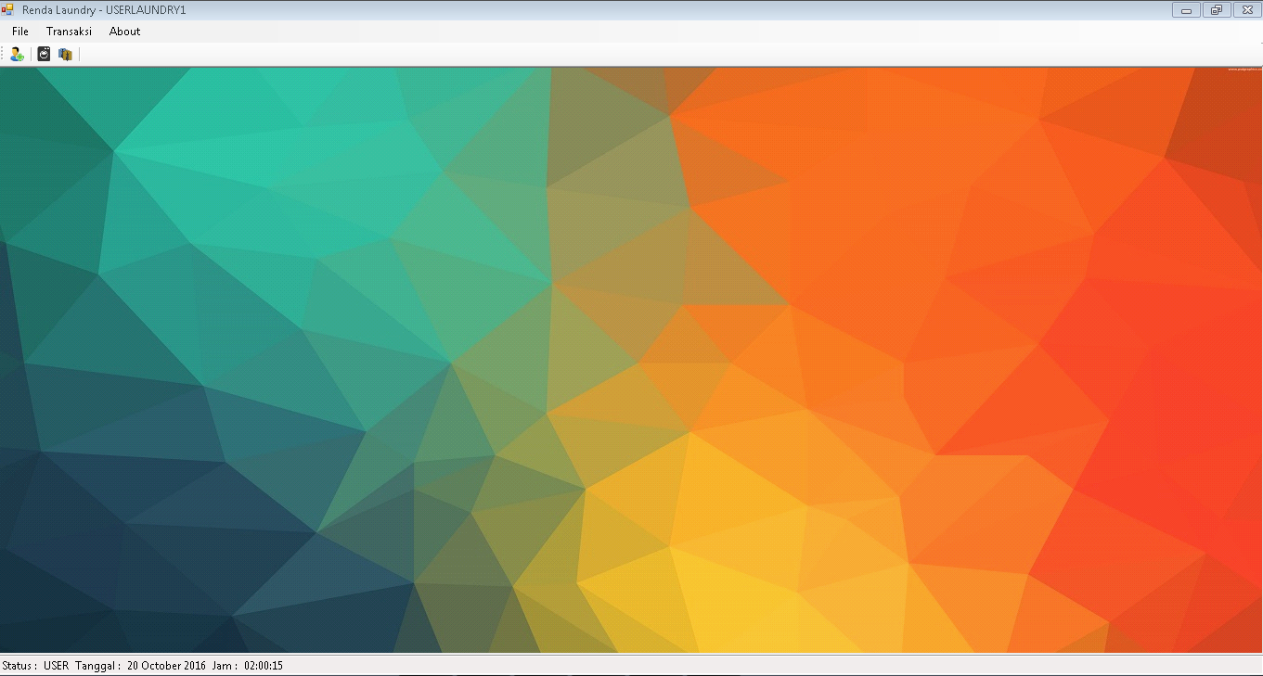

Gambar 3.7

Form Utama User Laundry

**3.2.2 Desain Interface Master**

**Modul Master Member**

1. Berikut tampilan form master yang digunakan untuk menambah customer baru. Terdapat tombol insert, update dan delete.

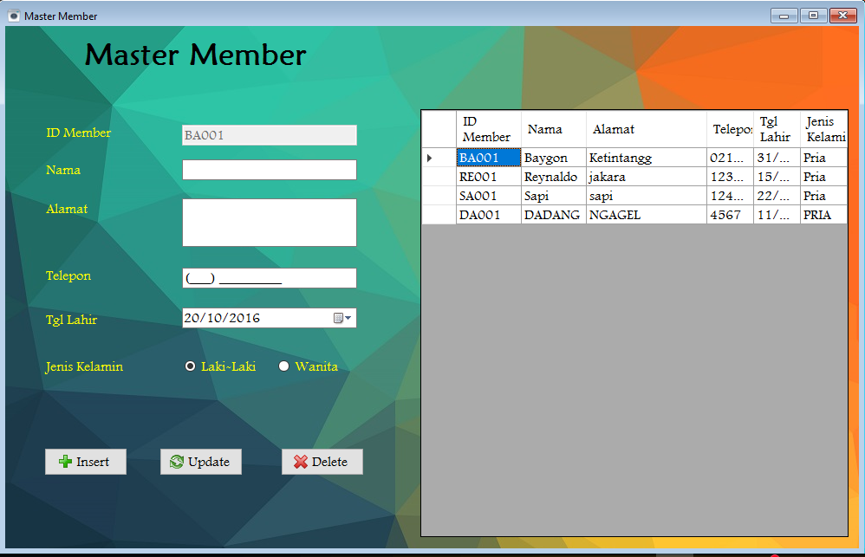

Gambar 3.8

Form Master Member

1. Apabila kita ingin menambah customer baru, kita diminta untuk memasukkan data terlebih dahulu. Untuk ID Member tidak perlu di input karena sudah autogenerate secara program. Apabila sudah mengisi data customer, maka pegawai diharuskan menekan tombol *insert*. Dan selanjutnya akan muncul konfirmasi box yang mengecek apakah ingin menambah customer. Apabila iya tekan *yes*

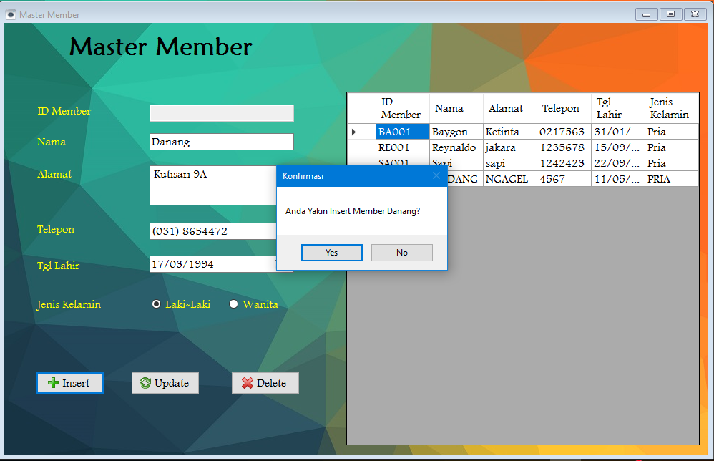

Gambar 3.8

Tambah Master Member

1. Setelah berhasil ditambahkan maka form customer akan merefresh data – data member yang ada. Data akan diurutkan secara alphabet sehingga dapat memudahkan pegawai untuk mencari pelanggan.

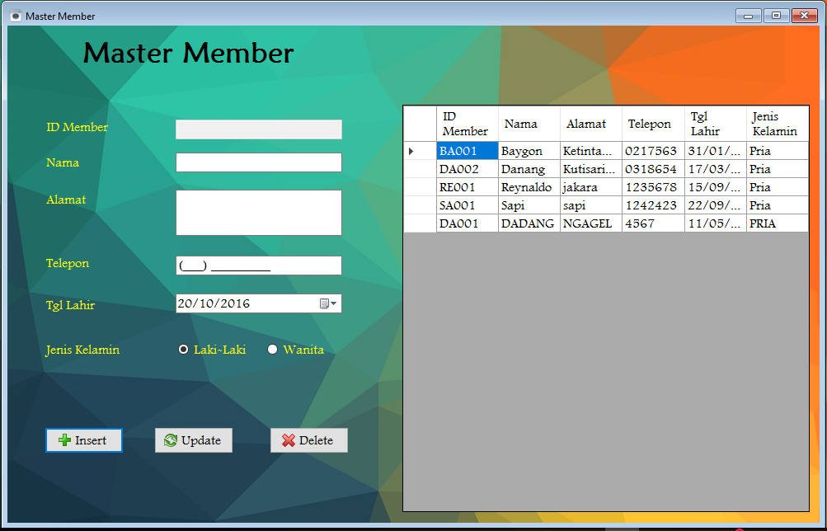

Gambar 3.9

Tambah Master Member 2

1. Apabila ingin mengganti data customer, maka pilih customer yang akan di update datanya.

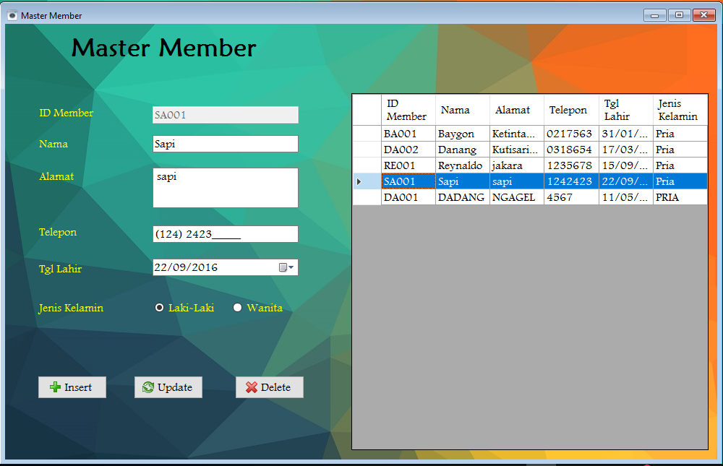

Gambar 3.10

Tambah Master Member 3

1. Dan selanjutnya pegawai akan mengupdate data customer tersebut, Setelah selesai maka pegawai menekan tombol *update* dan disini juga muncul sebuah konfirmasi box yang meyakinkan pegawai untuk mengupdate data. Apabila yakin tekan tombol *yes*

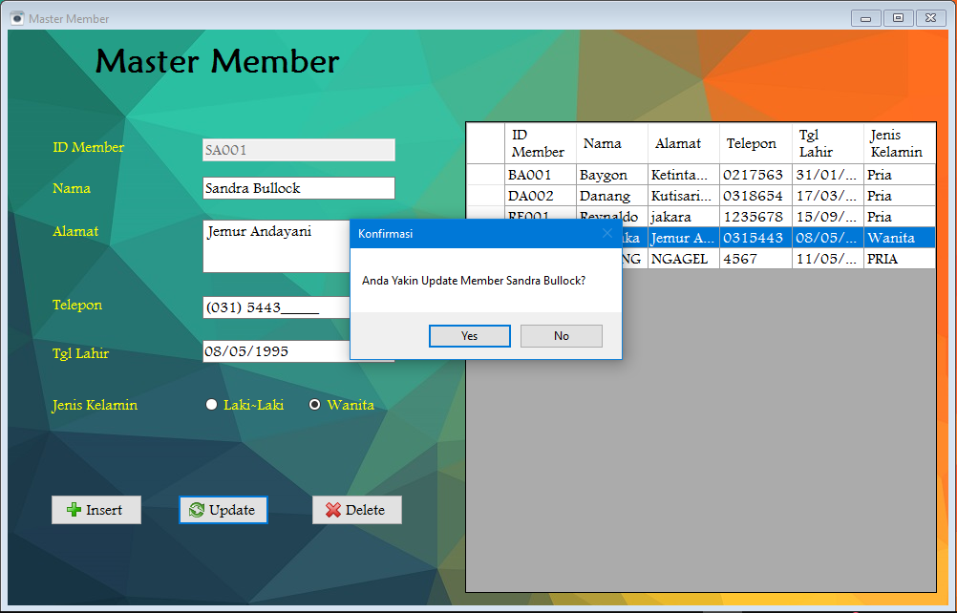

Gambar 3.11

Update Master Member

1. Setelah berhasil diupdate, maka form customer akan merefresh data yang terbaru

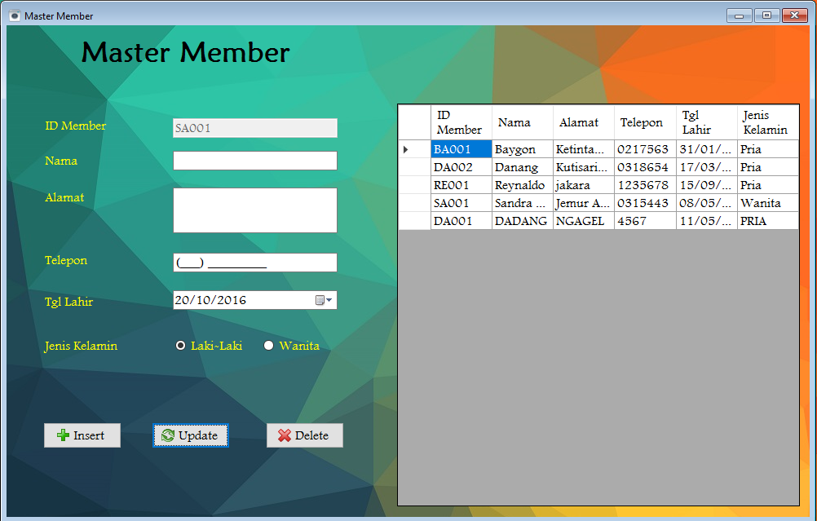

Gambar 3.12

Tambah Master Member 2

1. Apabila pegawai ingin menghapus data, maka pegawai memilih data customer yang diinginkan, dan setelah itu pegawai menekan tombol delete. Dan muncul sebuah konfirmasi box yang meyakinkan pegawai untuk menghapus data. Apabila yakin tekan tombol *yes*

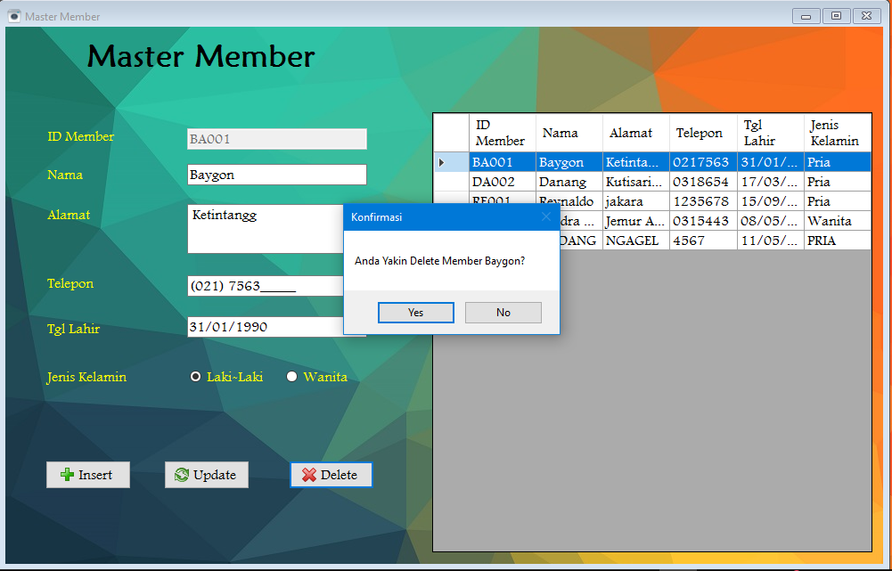

Gambar 3.13

Hapus Master Member

1. Setelah berhasil diupdate, maka form customer akan merefresh data yang terbaru.

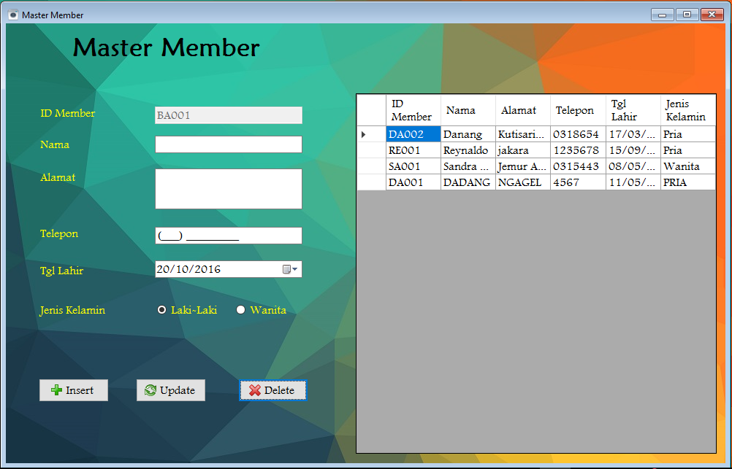

Gambar 3.14

Form Master Member

**Modul Master Pegawai / User**

1. Berikut tampilan form master user / pegawai disini kita harus mengisi username,password dan jabatan yang berfungsi sebagai role program.

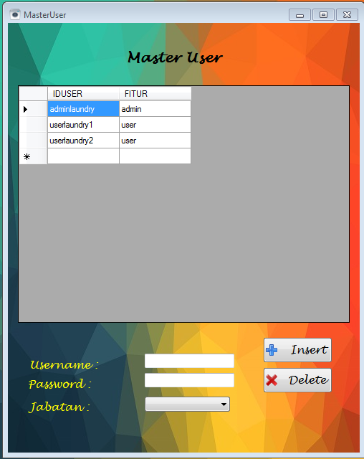

Gambar 3.15

Tambah Master User

1. Apabila kita sudah mengisi username,password dan jabatan kita harus menekan tombol insert. Nanti akan muncul sebuah messagebox yang memberi tahu bahwa kita berhasil menambahkan user baru

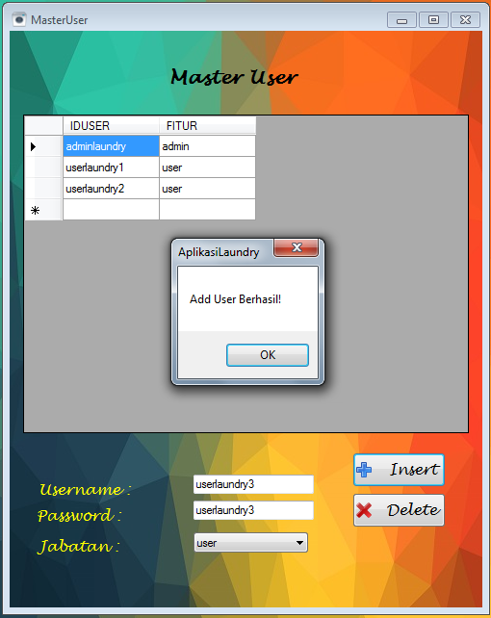

Gambar 3.16

Notifikasi Master User

1. Dan setelah user baru berhasil ditambahkan, maka user yang baru akan muncul di dataset.

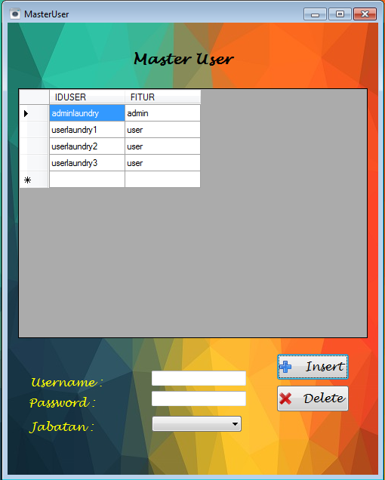

Gambar 3.17

Data Master User

1. Apabila kita ingin menghapus user, kita terlebih dahulu memilih user mana yang akan dihapus, setelah itu kita tekan tombol delete. Nanti akan muncul sebuah konfirmasi yang mengingatkan kita apa yakin untuk menghapus user tersebut. Apabila iya tekan *yes*

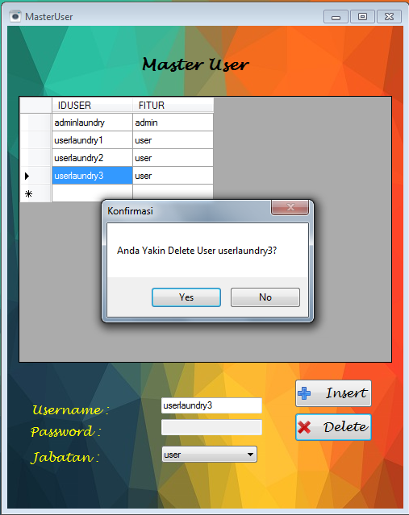

Gambar 3.18

Delete Master User

1. Setelah kita menekan tombol yes maka tampilan awal akan merefresh data yang terbaru yang sesuai dengan database kita.

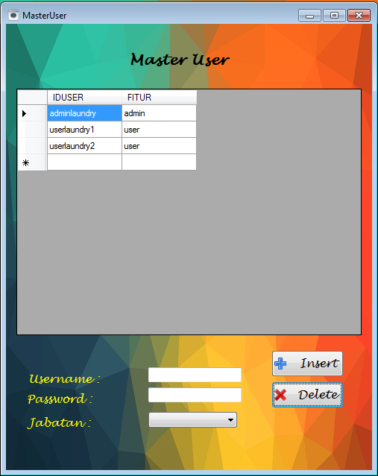

Gambar 3.19

Data Master User

**Modul Master Harga**

1. Berikut tampilan form master user / pegawai disini kita harus mengisi username,password dan jabatan yang berfungsi sebagai role program.

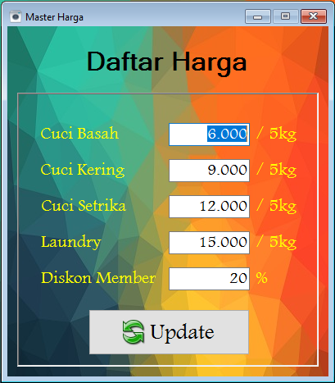

Gambar 3.20

Data Master Harga

1. Apabila kita ingin mengganti harga, maka inputkan terlebih dahulu harga yang diinginkan dan apabila sudah tekan tombol update.

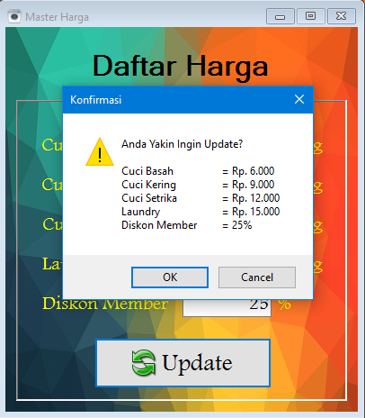

Gambar 3.21

Update Master Harga

1. Apabila berhasil maka daftar harga akan berubah. Maka seluruh list harga akan berubah sesuai dengan yang diinginkan.

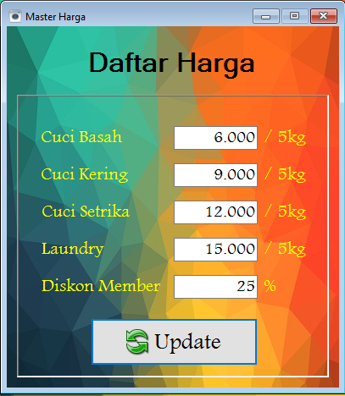

Gambar 3.22

Update Master Harga 2

**3.2.3 Desain Interface Transaksi**

Modul transaksi terdiri dari 4 menu antara lain:

1. **Order Cucian**

Order cucian digunakan ketika customer ingin melakukan transaksi cucian baru. Order cucian bisa berdasarkan tipe customer yaitu member atau non member. Perbedaan pada transaksi member atau non member terdapat pada potogan apabila menggunakan member maka harga akan mendapatkan diskon yang telah di atur oleh sistem. Jika menggunakan non member maka harga tidak akan mendapatkan potongan apapun.

1. Member

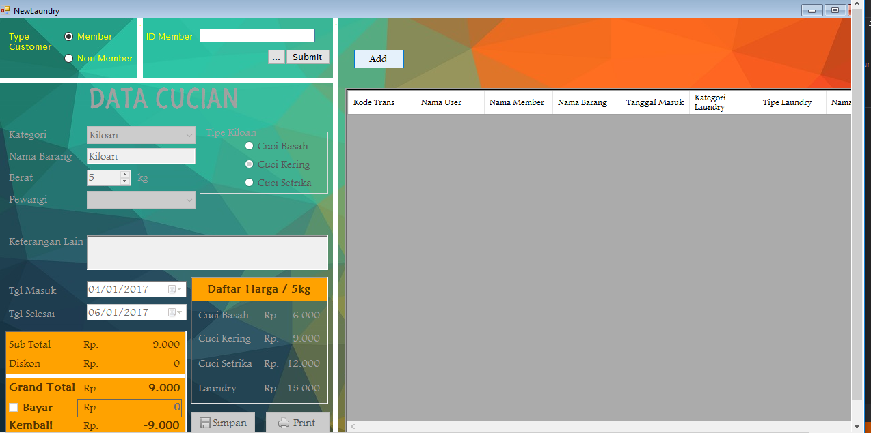

Gambar 3.23

Form Transaksi Member

* + 1. Jika memilih member, kita dapat mencari list member yang sudah terdaftar di sistem. Untuk memilih member, kita dapat mengklik id member sebanyak dua kali. Namun jika memilih non member, maka tidak akan menampilkan nama member.

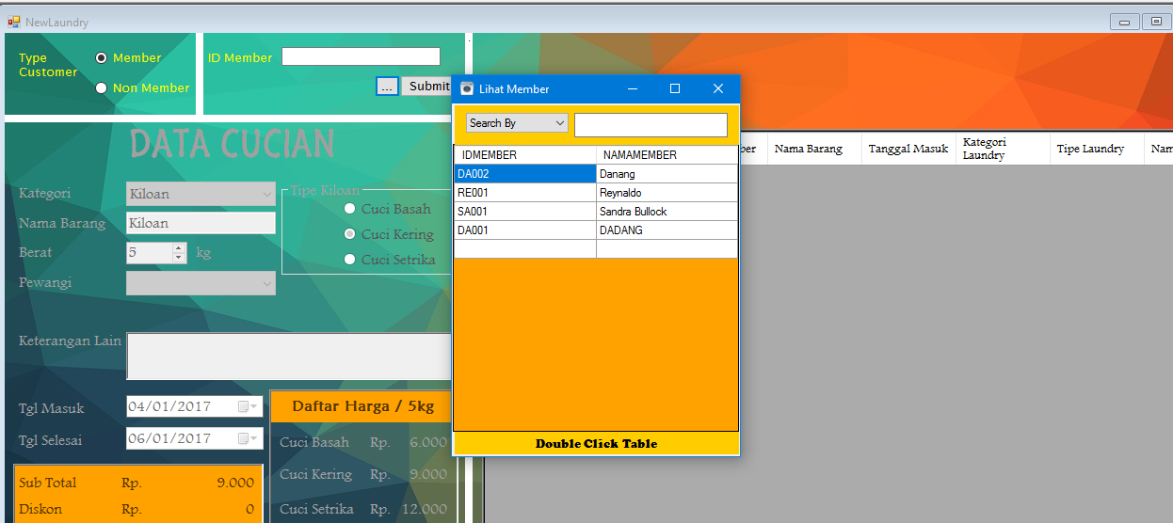

Gambar 3.24

Lihat Member

1. Apabila member di klik maka akan menampilkan id member dan nama member yang sesuai dengan database. Dan akan memunculkan idmember kedalam textbox.

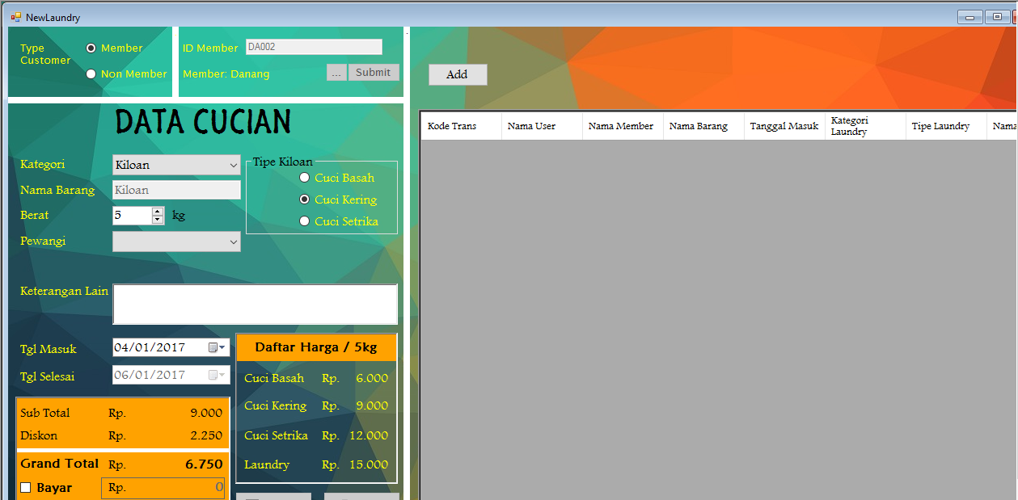

Gambar 3.24

Transaksi Member

1. Setelah kita memilih member, kita mulai menentukan katagori cucian yaitu kiloan atau laundry. Jika kita memilih kiloan, maka otomatis nama barang akan menjadi kiloan. Kita dapat memilih Tipe Kiloan, Pewangi dan keterangan lain bisa di isi. Tanggal masuk berdasarkan tanggal hari dimana customer ingin melakukan transaksi cucian baru. Tanggal selesai berdasarkan 2 hari setelah tanggal masuk cucian. Sub total, diskon dihitung berdasarkan daftar harga yang kita buat di master harga. Cara pembayaran dapat di lakukan dengan cara mencentang checkbox bayar, kemudian diisi sesuai nominal uang dari customer.

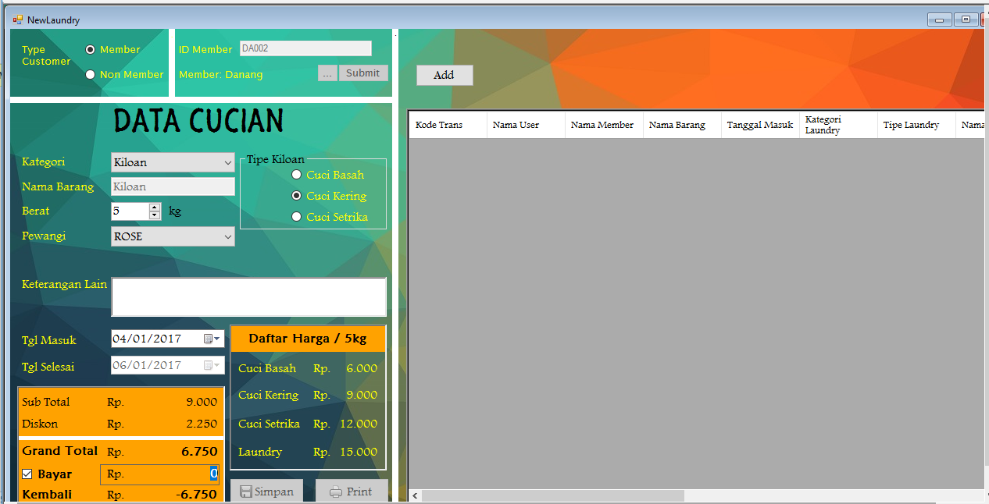

Gambar 3.24

Transaksi Member

1. Jika pembayaran tidak sesuai dengan total atau kurang dari jumlahnya, maka transaksi akan dianggap belum lunas. Klik Add untuk menambahkan transaksi.

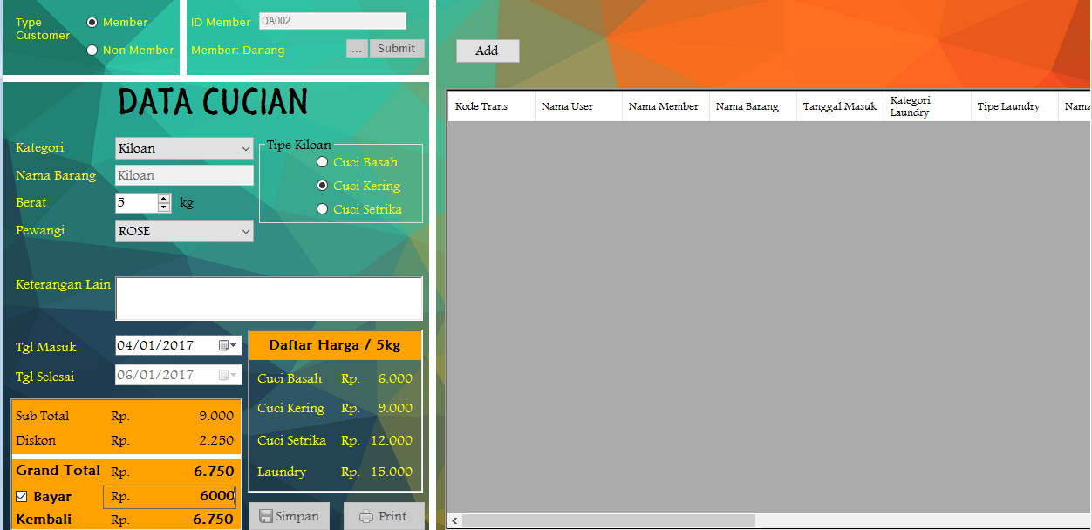

Gambar 3.24

Transaksi Member

1. List transaksi akan muncul di tabel transaksi, klik simpan untuk melakukan submit transaksi

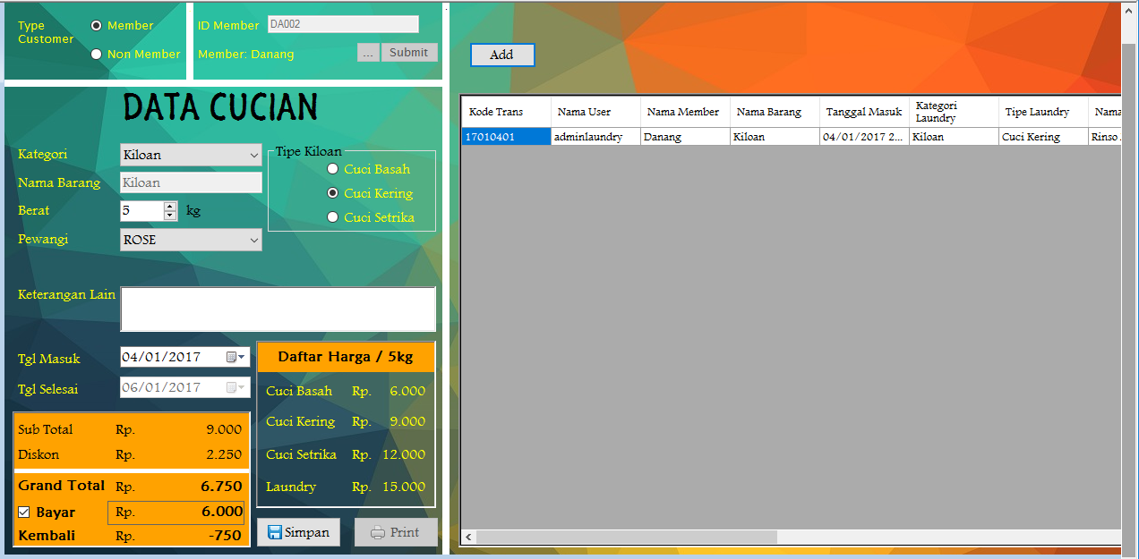

Gambar 3.24

Transaksi Member

1. Saat klik simpan, maka akan muncul form konfirmasi untuk permintaan laundry. Klik OK, akan muncul message box bahwa data transaksi sudah diinsertkan ke database. Kemudian klik print, untuk print struk

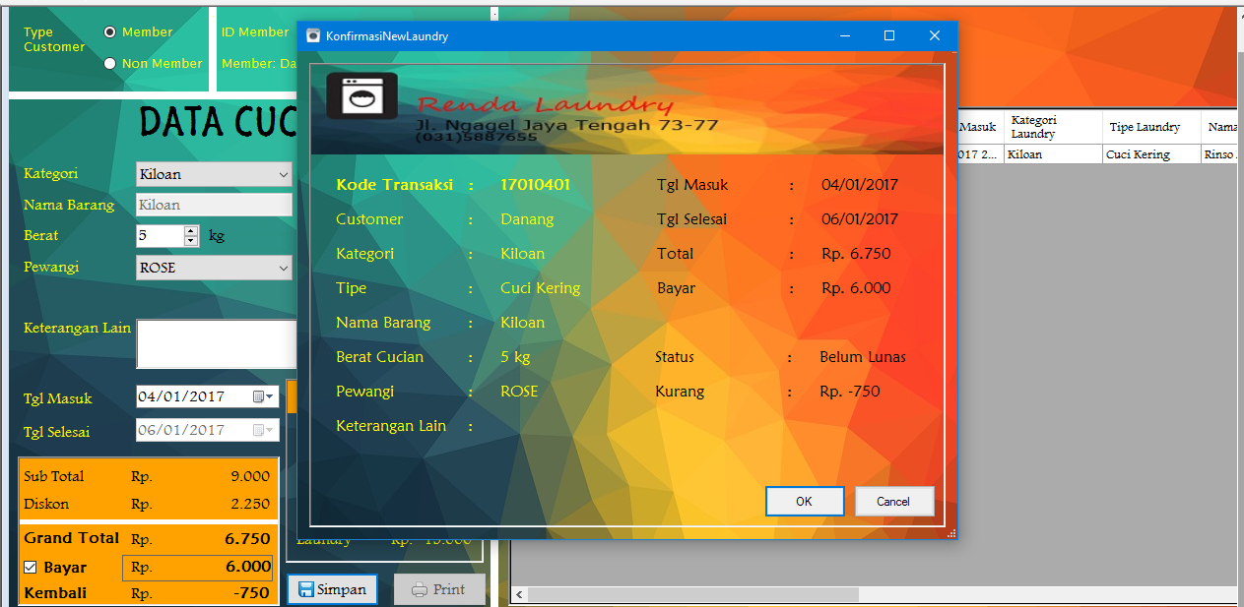

Gambar 3.24

Transaksi Member

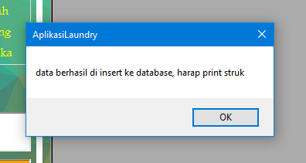

Gambar 3.24

Transaksi Member

1. Non member
2. Untuk non member, petugas laundry cukup memilih tipe customer “*Non Member”*. Untuk non member tidak ada diskon yang telah di atur oleh sistem. Tanggal masuk dan tanggal selesai menyesuaikan dengan member, dimana tanggal masuk dimulai dari tanggal customer datang dan tanggal selesai ditambah dua hari dari tanggal masuk.

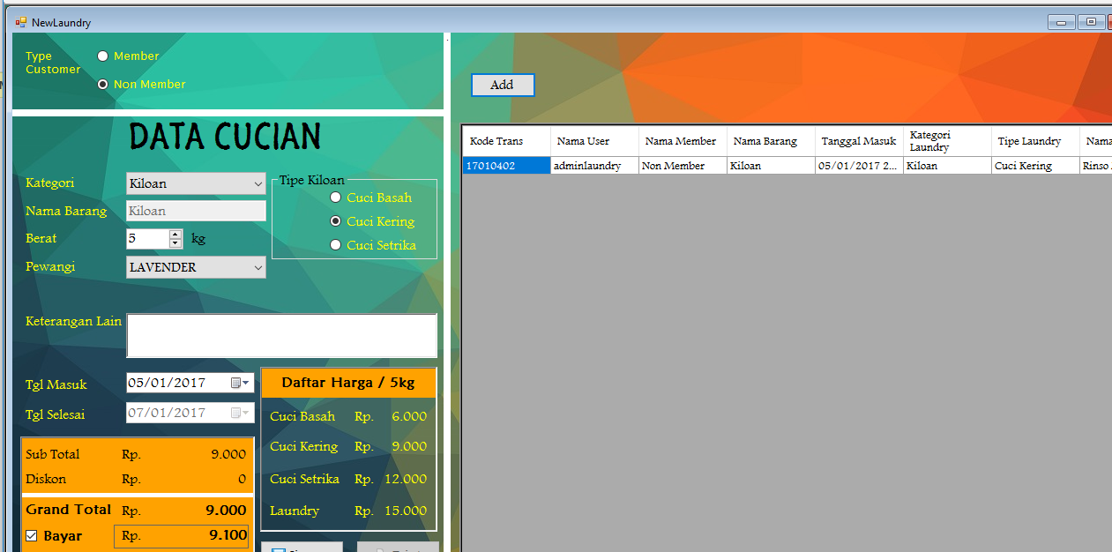

Gambar 3.24

Transaksi Member

1. Klik tombol add untuk menambahkan transaksi ke list transaksi, kemudian klik simpan maka akan muncul form konfirmasi laundry. Klik tombol OK

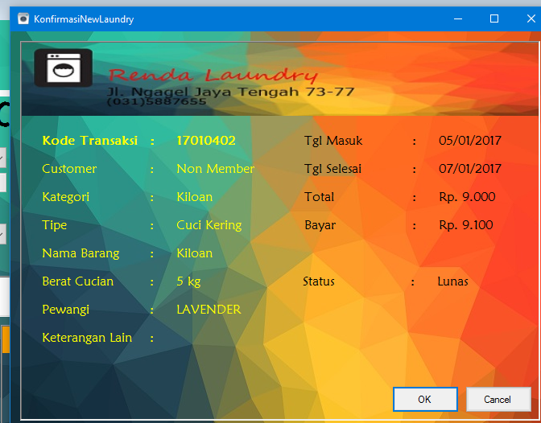

Gambar 3.24

Transaksi Member

1. Jika petugas laundry menekan OK, transaksi otomatis terinsert ke database.

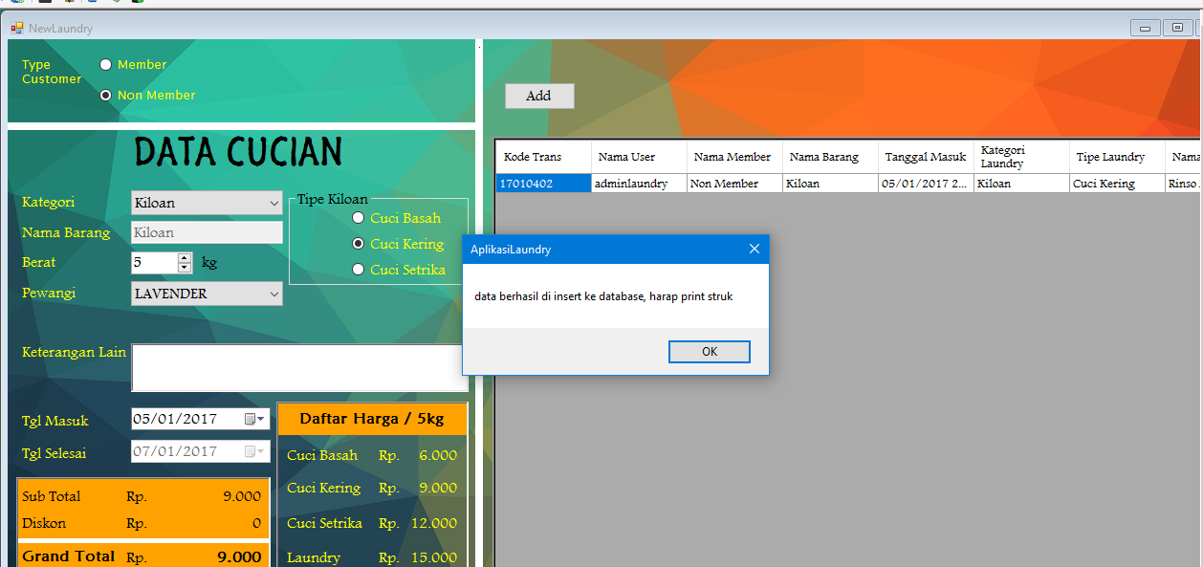

Gambar 3.24

Transaksi Member

1. Untuk mencetak nota atau struk, petugas laundry bisa melakukan klik print sebagai bukti ke customer.

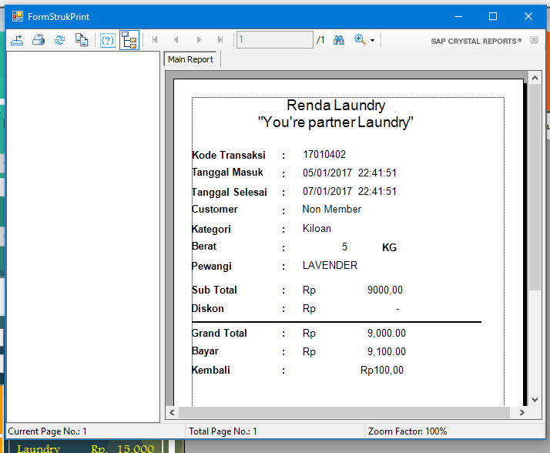

Gambar 3.24

Transaksi Member

1. **Ambil cucian**

Form ambil cucian adalah form yang di gunakan untuk customer yang ingin mengambil cucian mereka dengan cara mencari kode transaksi atau memasukkan kode transaksi oleh petugas laundry.

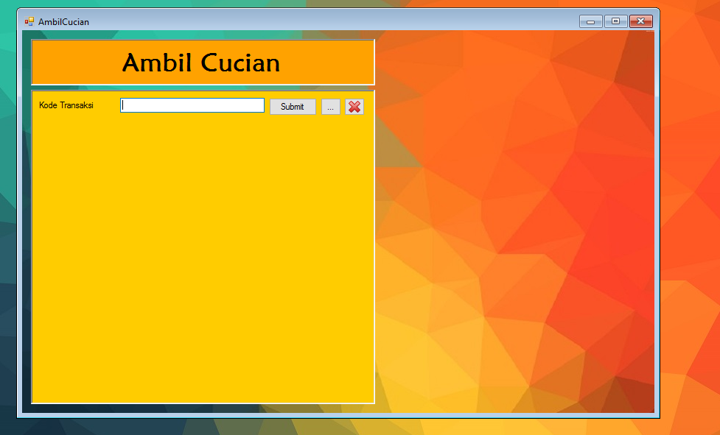

Gambar 3.24

Transaksi Member

1. Untuk mengupdate keterangan di database, petugas laundry melakukan klik proses untuk memproses pengambilan laundry

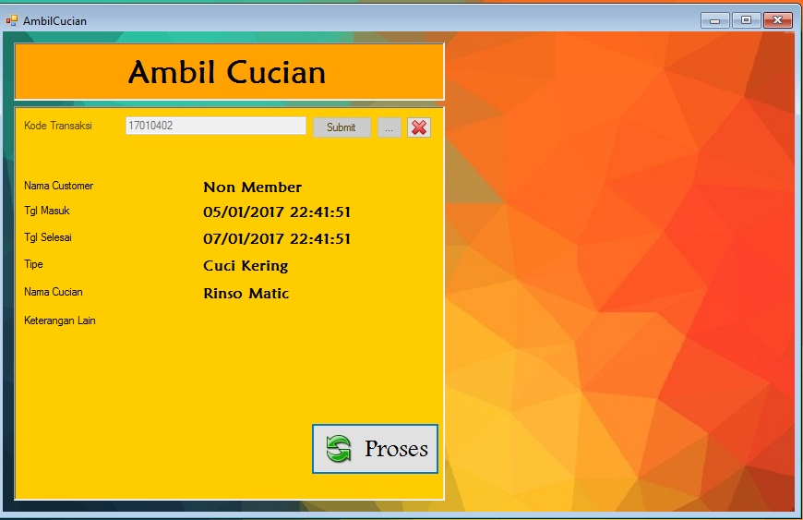

Gambar 3.24

Transaksi Member

1. Maka akan menampilkan message box konfirmasi pengambilan

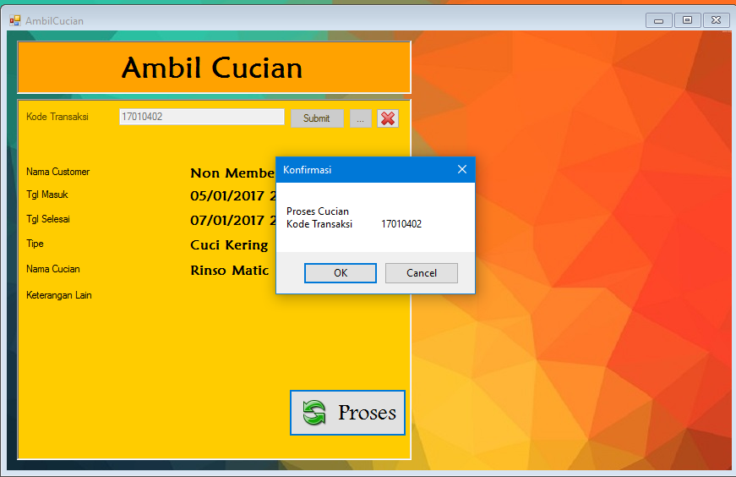

Gambar 3.24

Transaksi Member

1. Sistem akan mencatat bahwa barang akan di ambil, dan sistem sudah terupdate bahwa barang telah diambil.
2. **View All Transaksi**

Form ini menampilkan seluruh transaksi yang sudah berjalan di aplikasi laundry.

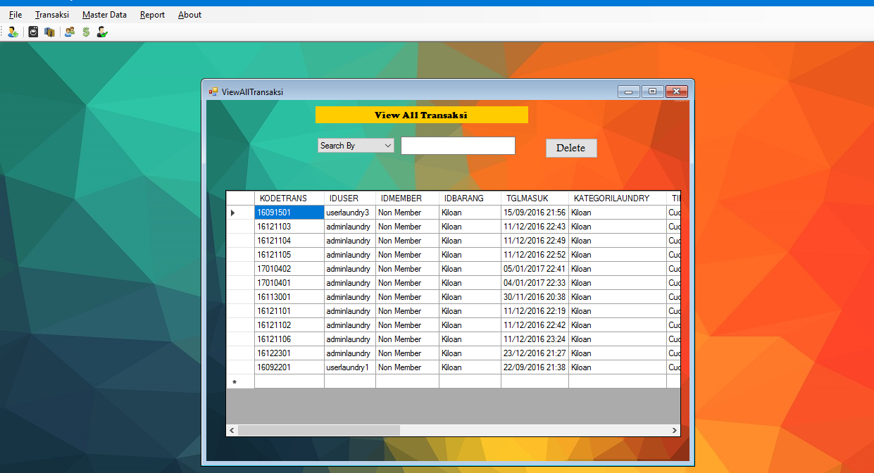

Gambar 3.24

Transaksi Member

1. **Surat Jalan**

Form surat jalan digunakan untuk petugas laundry mengirimkan detail barang yang akan dikirim dari cabang.

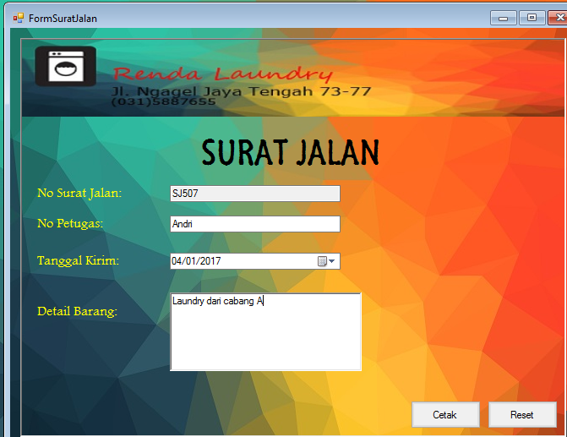

Gambar 3.24

Transaksi Member

Jika melakukan klik cetak, maka akan muncul report surat jalan seperti berikut.

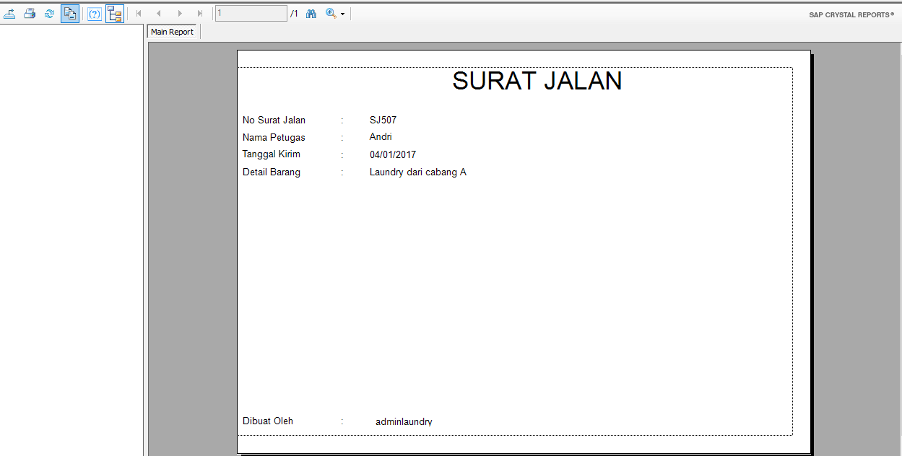

Gambar 3.24

Transaksi Member

**3.2.4 Desain Interface Laporan**

Modul laporan terdiri dari laporan member, transaksi per tanggal dan stok.

1. Laporan Member

Laporan Member menampilkan laporan data member yang sudah terdaftar di sistem aplikasi laundry.

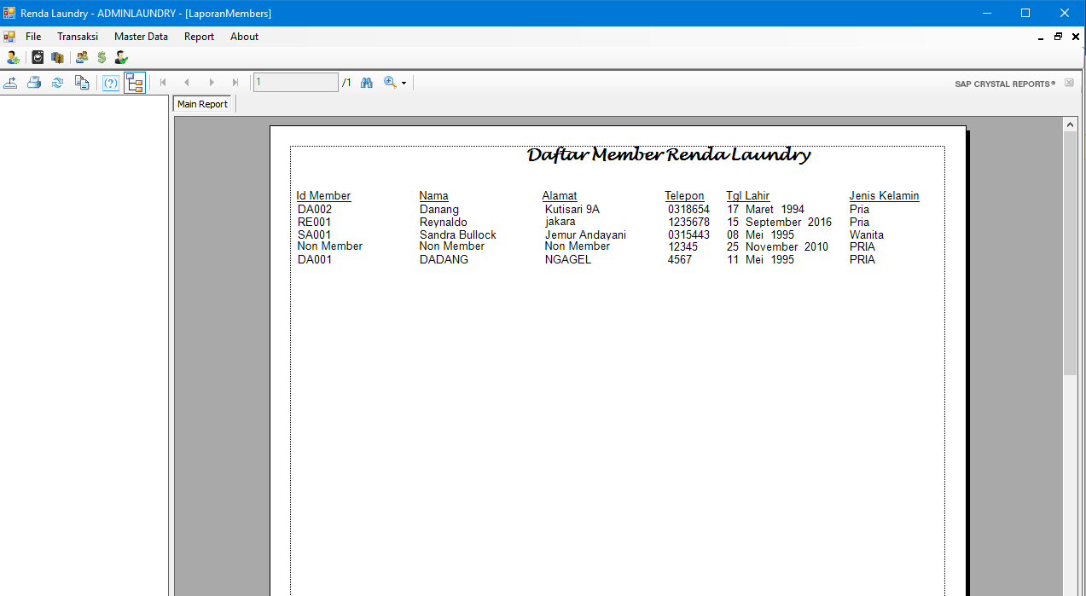

Gambar 3.24

Transaksi Member

1. Laporan Transaksi Per Tanggal

Laporan Transaksi Per Tanggal menampilkan batas tanggal yang akan ditampilkan. Saat tombol cetak ditekan, maka laporan siap di cetak berdasarkan tanggal yang dipilih oleh admin.

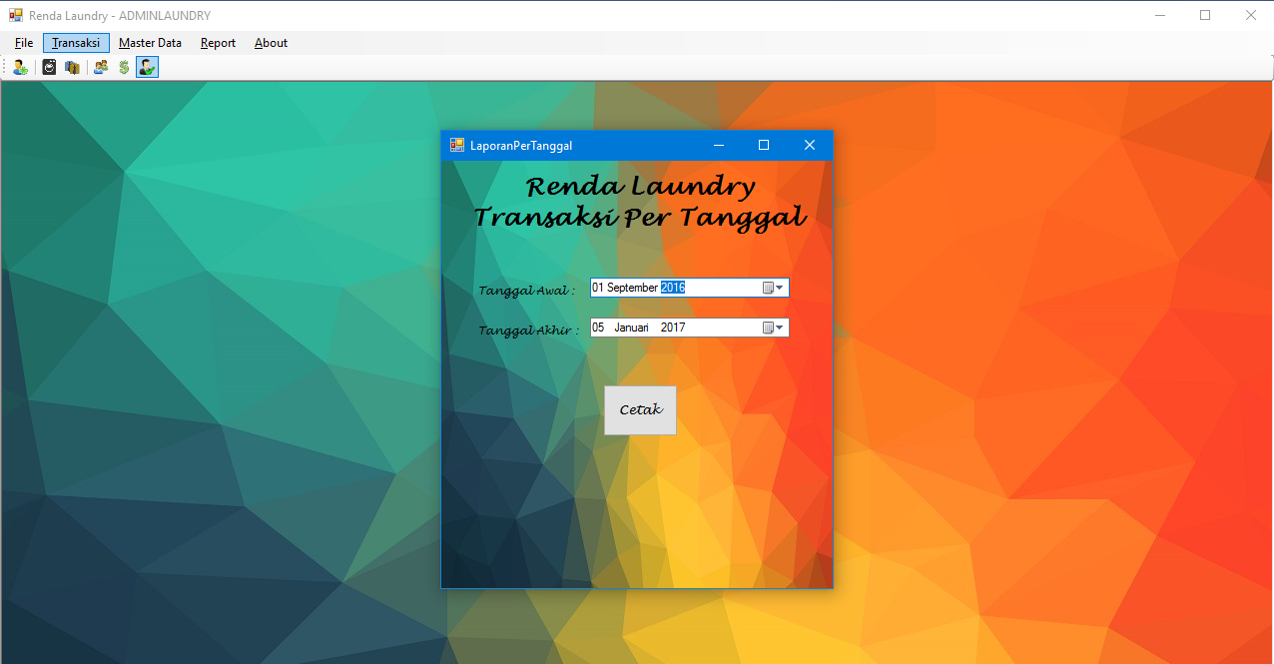

Gambar 3.24

Transaksi Member

Apabila tombol cetak ditekan maka akan keluar laporan transaksi secara keseluruhan yang terjadi pada tanggal yang sudah ditentukan.

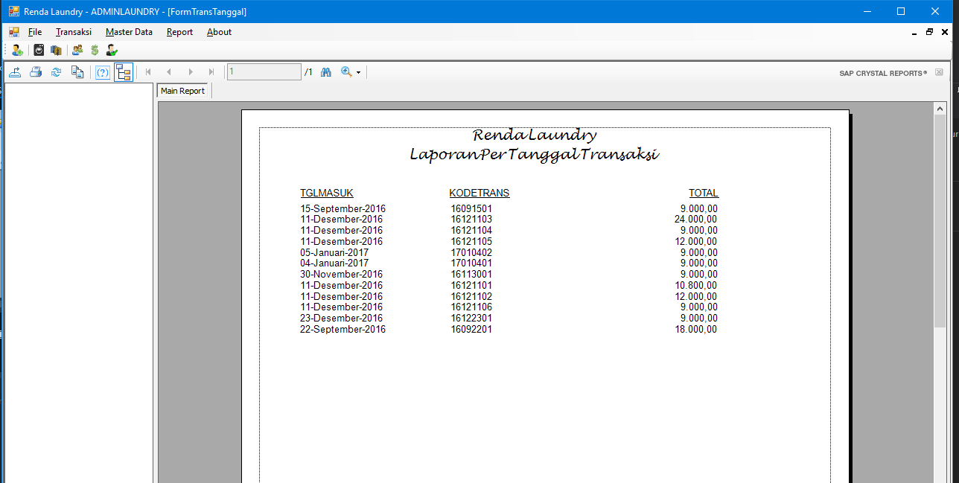

Gambar 3.24

Transaksi Member

1. Laporan Stok

Laporan Stok menampilkan seluruh stok yang tersedia dan siap digunakan sebagai pendukung produksi.

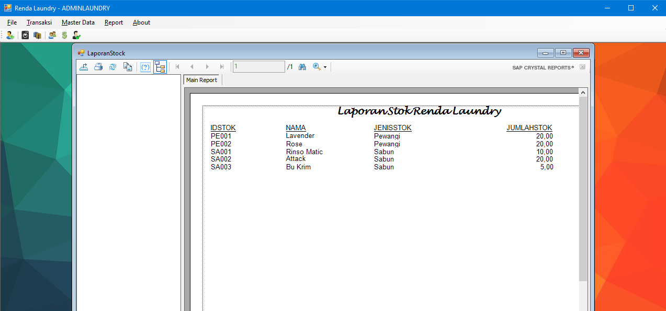

Gambar 3.24

Transaksi Member

1. Desain Database

Sebelum membuat sebuah database, diperlukan sebuah desain untuk sebuah database sehingga programmer dapat mengerti isi database yang akan dibuat dan relasi-relasi yang dibutuhkan untuk menyambungkan satu tabel dengan tabel yang lain.

* + 1. ERD Laundry

*Entity Relation Diagram (ERD)* merupakan model data berupa notasi grafis dalam pemodelan [data](http://id.wikipedia.org/wiki/Data) konseptual yang menggambarkan hubungan antara penyimpan. Model data sendiri merupakan sekumpulan cara, peralatan untuk mendeskripsikan data-data yang hubungannya satu sama lain, semantiknya, serta batasan konsistensi. Model data terdiri dari model hubungan entitas dan model relasional. Diagram hubungan entitas ditemukan oleh [Peter Chen](http://id.wikipedia.org/w/index.php?title=Peter_Chen&action=edit&redlink=1) dalam buku *Entity Relational Model-Toward a Unified of Data*. Chen mencoba merumuskan dasar-dasar [model](http://id.wikipedia.org/wiki/Model) dan setelah itu dikembangkan dan dimodifikai oleh Chen dan banyak pakar lainnya. Pada saat itu diagram hubungan entitas dibuat sebagai bagian dari [perangkat lunak](http://id.wikipedia.org/wiki/Perangkat_lunak) yang juga merupakan modifikasi khusus, karena tidak ada bentuk tunggal dan standar dari diagram hubungan entitas.

ERD juga digunakan untuk mempermudah programer untuk memahami bagaimana struktur tabel dalam membuat sebuah program. Dalam ERD semua bentuk dan data type tertera agar memudahkan dalam pembuatannya. Programer membutuhkan sebuah ERD dari desainer sistem untuk dapat melakukan pemahaman pada program sebelum melanjutkan dengan sebuah *coding*.

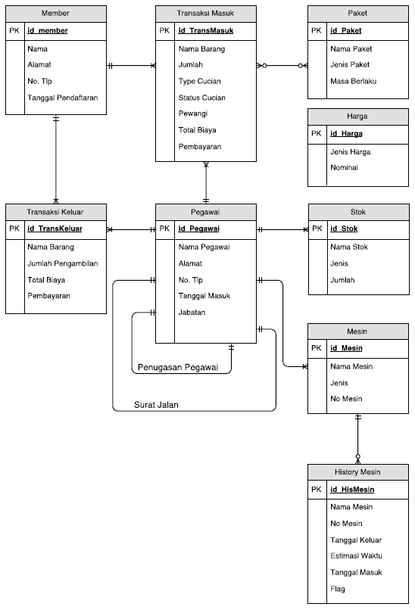

Gambar 3.2

Entity Relationship Diagram

* + 1. Desain Table

Pada desain tabel ini terdapat semua tabel beserta field-field yang diperlukan untuk menyimpan dan mengakses semua data – data yang diperlukan dalam sistem laundry. Dalam narasi dibawah ini dijelaskan secara detail mengenai desain – desain tabel yang akan digunakan dalam sistem baru mulai dari desain nama, field dan tabelnya.

Desain tabel sangat berperan penting dalam membuat suatu program. Seorang programer membutuhkan desain ini untuk melihat dan menganalisa tabl-tabel apa saja yang dibutuhkan.

* **Tabel Barang**

**Tabel 3.1**

**Struktur Tabel Barang**

|  |  |  |  |  |
| --- | --- | --- | --- | --- |
| No | Field | Type | Length | Index |
| 1 | IDBarang | Varchar2 | 10 | PK |
| 2 | NamaBarang | Varchar | 15 |  |

Tabel 3.1 merupakan tabel Barang. Dari tabel 3.1 dapat dilihat nama field, type, length, dan index yang ada (*primary key*). Berikut ini akan dijelaskan lebih lanjut mengenai Tabel 3.1:

* IDBarang

Field IDBarang merupakan kode yang dimiliki oleh setiap barang yang ada dan selalu unik satu dengan yang lain. Field IDBarang merupakan primary key dalam tabel barang. Pada field IDBarang bertipe varchar sehingga id tersebut akan terus bertambah jika ada yang menginputkan pengguna name admin atau user umum.

* NamaBarang

Field ini berguna untuk menyimpan nama barang. Nama barang yang tersimpan adalah semua barang yang dimiliki oleh perusahaan yang ada. Field ini bertipe varchar.

* **Tabel Hakakses**

**Tabel 3.2**

**Tabel Hakakses**

|  |  |  |  |  |
| --- | --- | --- | --- | --- |
| **No** | **Field** | **Type** | **Length** | **Index** |
| 1 | IDUser | Varchar | 20 | PK |
| 2 | Fitur | Varchar | 10 |  |

Tabel 3.2 merupakan tabel Pelamar. Dari tabel 3.2 dapat dilihat nama field, type, length, dan index yang ada (*primary key*). Berikut ini akan dijelaskan lebih lanjut mengenai tabel 3.2:

* IDUser

Field IDUser merupakan kode yang dimiliki oleh setiap user atau pegawai dan selalu unik satu dengan yang lain. Field IDUser merupakan primary key dalam tabel hakakses. Pada field IDUser bertipe interger sehingga id tersebut akan terus bertambah jika ada yang menginputkan pengguna name admin atau user umum.

* Fitur

Field ini berguna untuk mengelompokan pegawai-pegawai yang ada. Fitur ini berfungsi sebagai rule dalam membagi tugas antara pegawai dan admin. Field ini bertipe varchar.

* **Tabel Harga**

**Tabel 3.3**

**Tabel Harga**

|  |  |  |  |  |
| --- | --- | --- | --- | --- |
| **No** | **Field** | **Type** | **Length** | **Index** |
| 1 | ID_payroll | Int |  | PK |
| 2 | Jumlah_Gaji | Int |  |  |
| 3 | Bulan | Enum |  |  |
| 4 | Tanggal | Date |  |  |

Tabel 3.3 merupakan tabel Payroll. Dari tabel 3.3 dapat dilihat nama field, type, length, dan index yang ada (*primary key*). Berikut ini akan dijelaskan lebih lanjut mengenai tabel 3.3:

* Id payroll

Field ID payroll merupakan kode yang dimiliki oleh setiap payroll dan selalu unik satu dengan yang lain. Field ID payroll merupakan primary key dalam tabel payroll. Pada field ID payroll bertipe integer.

* Jumlah gaji

Field Jumlah gaji digunakan untuk menyimpan jumlah gaji setiap karyawan yang bekerja di perusahaan. Jumlah gaji diambil dari perhitungan pada tabel detail payroll. Field ini bertipe Integer.

* Bulan

Field ini digunakan untuk menyimpan bulan gajian para karyawan. Field bulan ini bertipe enum.

* Tanggal

Field ini digunakan untuk menyimpan tanggl gajian para karyawan. Filed ini bertipe date.

* **Tabel Detail Payroll**

**Tabel 3.4**

**Tabel Detail Payroll**

|  |  |  |  |  |
| --- | --- | --- | --- | --- |
| **No** | **Field** | **Type** | **Length** | **Index** |
| 1 | Id_det_payroll | Int |  | PK |
| 2 | Jum_potongan | Int |  |  |
| 3 | Jum_ijin | Int |  |  |
| 4 | Asuransi | Int |  |  |
| 5 | Premi_hadir | Int |  |  |
| 6 | Tunjangan_hari_raya | Int |  |  |
| 7 | Tunjangan_keluarga | Int |  |  |
| 8 | Gaji_pokok | Int |  |  |
| 9 | Uang_transportasi | Int |  |  |
| 10 | Uang_makan | Int |  |  |
| 11 | Lembur | Int |  |  |
| 12 | Jumlah_gaji | Int |  |  |
| 13 | Bulan | Enum |  |  |
| 14 | Tanggal | Date |  |  |

Tabel 3.4 merupakan tabel Detail Payroll. Dari tabel 3.4 dapat dilihat nama field, type, length, dan index yang ada (*primary key*). Berikut ini akan dijelaskan lebih lanjut mengenai tabel 3.4:

* ID det payroll

Field ID det payroll merupakan kode yang dimiliki oleh setiap payroll dan selalu unik satu dengan yang lain. Field ID det payroll merupakan primary key dalam tabel payroll. Pada field ID det payroll bertipe integer.

* Jum potongan

Field Jum potongan berguna untuk menyimpan jumlah potongan dari masing-masing pegawai. Jumlah potongan akan berpengaruh pada gaji secara keseluruhan. Field ini bertipe integer.

* Jum ijin

Field Jum ijin berguna untuk menyimpan jumlah ijin dari masing-masing pegawai. Jumlah ijin akan berpengaruh pada gaji secara keseluruhan. Field ini bertipe integer.

* Asuransi

Field asuransi berguna untuk menyimpan asuransi dari masing-masing pegawai. Asuransi akan berpengaruh pada gaji secara keseluruhan. Field ini bertipe integer.

* Premi hadir

Field premi hadir berguna untuk menyimpan premi hadir dari masing-masing pegawai. Premi hadir akan berpengaruh pada gaji secara keseluruhan. Field ini bertipe integer.

* Tunjangan hari raya

Field tunjangan hari raya berguna untuk menyimpan Tunjangan hari raya dari masing-masing pegawai. Tunjangan hari raya akan berpengaruh pada gaji secara keseluruhan. Field ini bertipe integer.

* Tunjangan Keluarga

Field Tunjangan Keluarga berguna untuk menyimpan tunjangan keluarga dari masing-masing pegawai.Tunjangan keluarga akan berpengaruh pada gaji secara keseluruhan. Field ini bertipe integer.

* Gaji Pokok

Field Gaji Pokok berguna untuk menyimpan gaji pokok dari masing-masing pegawai. Gaji pokok akan berpengaruh pada gaji secara keseluruhan. Field ini bertipe integer.

* Uang Transportasi

Field Uang Transportasi berguna untuk menyimpan uang transportasi dari masing-masing pegawai. Uang transportasi akan berpengaruh pada gaji secara keseluruhan. Field ini bertipe integer.

* Uang makan

Field Uang makan berguna untuk menyimpan uang makan dari masing-masing pegawai. Field ini bertipe integer.

* Lembur

Field lembur berguna untuk menyimpan uang lembur dari masing-masing pegawai. Field ini bertipe integer.

* Jumlah Gaji

Field jumlah gaji untuk menyimpan jumlah gaji setelah ditambah oleh semua tabel pendukung. Field ini bertipe integer.

* Bulan

Field ini digunakan untuk menyimpan bulan gajian para karyawan. Field bulan ini bertipe enum.

* Tanggal

Field ini digunakan untuk menyimpan tanggl gajian para karyawan. Filed ini bertipe date.

* **Tabel Notifikasi**

**Tabel 3.5**

**Tabel Notifikasi**

|  |  |  |  |  |
| --- | --- | --- | --- | --- |
| **No** | **Field** | **Type** | **Length** | **Index** |
| 1 | Id_notifikasi | Int |  | PK |
| 2 | Aktifitas | Text |  |  |
| 3 | Jenis_aktifitas | Enum |  |  |
| 4 | Tgl_acara | Date |  |  |
| 5 | Jam_acara | Time |  |  |
| 6 | Kepada | Int |  |  |
| 7 | Created | Varchar |  |  |
| 8 | Status | Enum |  |  |
| 9 | Status_aktif | Enum |  |  |

Tabel 3.5 merupakan tabel Notifikasi. Dari tabel 3.5 dapat dilihat nama field, type, length, dan index yang ada (*primary key*). Berikut ini akan dijelaskan lebih lanjut mengenai tabel 3.5:

* Id notifikasi

Field Id notifikasi merupakan kode yang dimiliki oleh setiap notifikasi dan selalu unik satu dengan yang lain. Field Id notifikasi merupakan primary key dalam tabel notifikasi. Pada field Id notifikasi bertipe integer.

* Aktifitas

Field aktifitas berguna untuk menyimpan aktifitas yang akan terjadi. Karyawan akan mendapatkan notifikasi tentang aktifitas yang akan dilakukan oleh perusahaan. Field ini bertipe text.

* Jenis aktifitas

Field jenis aktifitas ini akan menyimpan semua jenis aktifitas yang akan dikeluarkan oleh perusahaan. Jenis aktifitas akan digunakan untuk menyimpan kategori atas aktifitas yang akan dilakukan. Field ini bertipe enum.

* Tgl acara

Field tanggal acara digunakan untuk menyimpan semua tanggal acara atau tanggal aktifitas yang akan berlangsung. Tanggal acara digunakan untuk membatasi waktu aktifitas berdasarkan tanggal. Field ini bertipe date.

* Jam acara

Field jam acara digunakan untuk menyimpan jam acara dari notifikasi yang akan berlangsung. Field ini bertipe time.

* Kepada

Field kepada ini digunakan untuk menyimpan kepada siapa notifikasi ini akan ditampilkan.Field ini bertipe Integer.

* Create

Field Create ini berfungsi untuk menyimpan nama yang membuat notifikasi. Field ini bertipe varchar.

* Status

Field status ini berfungsi untuk menyimpan status dari notifikasi apakah delete atau masih ada. Field ini bertipe enum.

* Status aktif

Field status aktif ini berfungsi untuk menyimpan status aktif dari notifikasi. Notifikasi akan diberikan status aktif atau tidak. Jika sudah tidak aktif maka notifikasi tidak akan ditampilkan. Field ini bertipe enum.

* **Tabel Absensi**

**Tabel 3.6**

**Tabel Absensi**

|  |  |  |  |  |
| --- | --- | --- | --- | --- |
| **No** | **Field** | **Type** | **Length** | **Index** |
| 1 | Id_absensi | Int |  | PK |
| 2 | Tgl_absensi | Date |  |  |
| 3 | Jam_masuk_absen | Time |  |  |
| 4 | Jam_pulang_absen | Time |  |  |
| 5 | Status_absen | Enum |  |  |

Tabel 3.6 merupakan tabel Absensi. Dari tabel 3.6 dapat dilihat nama field, type, length, dan index yang ada (*primary key*). Berikut ini akan dijelaskan lebih lanjut mengenai tabel 3.6:

* Id absensi

Field Id absensi merupakan kode yang dimiliki oleh setiap absensi dan selalu unik satu dengan yang lain. Field Id absensi merupakan primary key dalam tabel absensi. Pada field Id absensi bertipe integer.

* Tgl Absensi

Field tanggal absensi berguna untuk menyimpan tanggal absensi. Tanggal absensi berguna untuk menentukan kapan karyawan absen atau tidak masuk kerja. Pada field tgl absensi bertipe date.

* Jam masuk absen

Field jam masuk absen berguna untuk menyimpan jam masuk dari karyawan. Pada field jam masuk absen bertipe time.

* Jam pulang absen

Field jam pulang absen berguna untuk menyimpan jam pulang absen dari karyawan. Pada field jam pulang absen bertipe time.

* Status absen

Field status absen berguna untuk meyimpan status absen dari karyawan. Pada field Status absen bertipe enum.

* **Tabel User**

**Tabel 3.7**

**Tabel User**

|  |  |  |  |  |
| --- | --- | --- | --- | --- |
| **No** | **Field** | **Type** | **Length** | **Index** |
| 1 | Id_user | Int |  | PK |
| 2 | Email | Varchar | 100 |  |
| 3 | Password | Varchar | 100 |  |
| 4 | Level | Enum |  |  |
| 5 | Status_Aktif | Enum |  |  |

Tabel 3.7 merupakan tabel User. Dari tabel 3.7 dapat dilihat nama field, type, length, dan index yang ada (*primary key*). Berikut ini akan dijelaskan lebih lanjut mengenai tabel 3.7:

* Id User

Field Id user merupakan kode yang dimiliki oleh setiap user dan selalu unik satu dengan yang lain. Field Id user merupakan primary key dalam tabel user. Pada field Id user bertipe integer.

* Email

Field email berguna untuk menyimpan email dari setiap user yang akan melakukan akses ke sistem HRM. Field email ini bertipe varchar.

* Password

Field password berguna untuk menyimpan password agar dapat masuk kedalam sistem HRM. Password dapat dirubah setelah pengguna dapat masuk ke sistem HRM. Field password ini bertipe varchar.

* Level

Field level berguna untuk menyimpan level dari setiap user. Level dibedakan menjadi 4 yaitu admin, user, manager, dan hrd. Field level ini bertipe enum.

* Status aktif

Field status aktif ini berguna untuk menyimpan status dari user. Jika status tidak aktif maka user akan terdisable. Field ini bertipe enum.

* **Tabel Ijin**

**Tabel 3.8**

**Tabel Ijin**

|  |  |  |  |  |
| --- | --- | --- | --- | --- |
| **No** | **Field** | **Type** | **Length** | **Index** |
| 1 | Id_ijin | Int |  | PK |
| 2 | Jenis_ijin | Enum |  |  |
| 3 | Keperluan | Text |  |  |
| 4 | Tgl_ijin_start | Date |  |  |
| 5 | Tgl_ijin_end | Date |  |  |
| 6 | Jum_ijin | Int |  |  |
| 7 | Status_ijin | Enum |  |  |

Tabel 3.8 merupakan tabel Ijin. Dari tabel 3.8 dapat dilihat nama field, type, length, dan index yang ada (*primary key*). Berikut ini akan dijelaskan lebih lanjut mengenai tabel 3.8:

* Id ijin

Field Id ijin merupakan kode yang dimiliki oleh setiap user dan selalu unik satu dengan yang lain. Field Id ijin merupakan primary key dalam tabel ijin. Pada field Id ijin bertipe integer.

* Jenis ijin

Field jenis ijin digunakan untuk menyimpan berbagai jenis ijin yang diperlukan. Jenis ijin digunakan untuk menentukan berbagai kategori ijin yang ada. Field ini bertipe enum.

* Keperluan

Field keperluan digunakan untuk meyimpan keterangan ijin yang dimasukkan oleh user. Field ini bertipe text.

* Tgl ijin start

Field tanggal ijin start digunakan untuk menyimpan tanggal pada saat ijin dimulai. Tanggal ijin dimulai dicatat untuk menentukan berapa lama user akan ijin. Field ini bertipe date.

* Tgl ijin end

Field tanggal ijin end digunakan untuk menyimpan tanggal akhir pada saat ijin. Tanggal ijin akhir dicatat untuk menentukan tanggal user akan masuk untuk bekerja kembali. Field ini bertipe date.

* Jum ijin

Field ini digunakan untuk menyimpan jumlah ijin dari user. Field ini bertipe integer.

* Status ijin

Filed ini digunakan untuk menyimpan status ijin dari user. Apabila ijin sudah selesai terpenuhi maka otomatis status akan menjadi tidak aktif lagi. Field ini bertipe enum.

* **Tabel Cuti**

**Tabel 3.9**

**Tabel Cuti**

|  |  |  |  |  |
| --- | --- | --- | --- | --- |
| **No** | **Field** | **Type** | **Length** | **Index** |
| 1 | Id_Cuti | Int |  | PK |
| 2 | Tgl_cuti_start | Date |  |  |
| 3 | Tgl_cuti_end | Date |  |  |
| 4 | Jum_cuti | Int |  |  |
| 5 | Status_cuti | Enum |  |  |

Tabel 3.9 merupakan tabel Cuti. Dari tabel 3.9 dapat dilihat nama field, type, length, dan index yang ada (*primary key*). Berikut ini akan dijelaskan lebih lanjut mengenai tabel 3.9:

* Id cuti

Field Id cuti merupakan kode yang dimiliki oleh setiap user dan selalu unik satu dengan yang lain. Field Id cuti merupakan primary key dalam tabel cuti. Pada field Id cuti bertipe integer.

* Tgl cuti start

Field tanggal cuti start digunakan untuk menyimpan tanggal pada saat cuti dimulai. Tanggal cuti dimulai dicatat untuk menentukan berapa lama user akan cuti. Field ini bertipe date.

* Tgl cuti end

Field tanggal cuti end digunakan untuk menyimpan tanggal akhir pada saat cuti. Tanggal cuti akhir dicatat untuk menentukan tanggal user akan masuk untuk bekerja kembali. Field ini bertipe date.

* Jum cuti

Field ini digunakan untuk menyimpan jumlah cuti dari user. Field ini bertipe integer.

* Status cuti

Filed ini digunakan untuk menyimpan status cuti dari user. Apabila cuti sudah selesai terpenuhi maka otomatis status akan menjadi tidak aktif lagi. Field ini bertipe enum.

* **Tabel Rekrutmen**

**Tabel 3.10**

**Tabel Rekrutmen**

|  |  |  |  |  |
| --- | --- | --- | --- | --- |
| **No** | **Field** | **Type** | **Length** | **Index** |
| 1 | Id_rekrutmen | Int |  | PK |
| 2 | Lowongan | Varchar | 100 |  |
| 3 | Jumlah_fpk | Int |  |  |
| 4 | Tgl_Interview | Date |  |  |
| 5 | Status_aktif | Enum |  |  |

Tabel 3.10 merupakan tabel rekrutmen. Dari tabel 3.10 dapat dilihat nama field, type, length, dan index yang ada (*primary key*). Berikut ini akan dijelaskan lebih lanjut mengenai tabel 3.10:

* Id rekrutmen

Field Id rekrutmen merupakan kode yang dimiliki oleh setiap user hrd rekrutmen dan selalu unik satu dengan yang lain. Field Id rekrutmen merupakan primary key dalam tabel rekrutmen. Pada field Id rekrutmen bertipe integer.

* Lowongan

Field lowongan digunakan untuk menyimpan lowongan yang dibutuhkan perusahaan saat ini. Field lowongan ini bertipe varchar.

* Jumlah fpk

Field jumlah fpk ini digunakan untuk menyimpan jumlah fpk dari berbagai departemen. Fpk adalah form permintaan karyawan yang harus dipenuhi oleh hrd rekrutmen. Field jumlah fpk ini bertipe integer.

* Tgl interview

Field tanggal interview ini digunakan untuk menyimpan tanggal interview dari para calon karyawan. Field ini bertipe date.

* Status aktif

Field status aktif ini digunakan untuk menyimpan status dari kegiatan rekrutmen di perusahaan. Field ini bertipe enum.

* **Tabel Departemen**

**Tabel 3.11**

**Tabel Departemen**

|  |  |  |  |  |
| --- | --- | --- | --- | --- |
| **No** | **Field** | **Type** | **Length** | **Index** |
| 1 | Id_departemen | Int |  | PK |
| 2 | Nama_departemen | Varchar | 100 |  |
| 3 | Deskripsi _departemen | Text |  |  |
| 4 | Kepala_departemen | Int |  |  |
| 5 | Status_aktif | Enum |  |  |

Tabel 3.11 merupakan tabel departemen. Dari tabel 3.11 dapat dilihat nama field, type, length, dan index yang ada (*primary key*). Berikut ini akan dijelaskan lebih lanjut mengenai tabel 3.11:

* Id departemen

Field Id departemen merupakan kode yang dimiliki oleh setiap user dan selalu unik satu dengan yang lain. Field Id departemen merupakan primary key dalam tabel departemen. Pada field Id departemen bertipe integer.

* Nama departemen

Field nama departemen digunakan untuk menyimpan nama dari setiap departemen yang ada di perusahaan. Field ini bertipe varchar.

* Deskripsi departemen

Field deskripsi departemen digunakan untuk menambahkan deskripsi dari departemen yang telah ada. Field ini bertipe text.

* Kepala departemen

Field kepala departemen ini digunakan untuk meyimpan nama kepala dari setiap departemen. Field ini bertipe varchar.

* Status aktif

Field status aktif ini digunakan untuk menyimpan status dari departemen di perusahaan. Field ini bertipe enum.

* **Tabel Lembur**

**Tabel 3.12**

**Tabel Lembur**

|  |  |  |  |  |
| --- | --- | --- | --- | --- |
| **No** | **Field** | **Type** | **Length** | **Index** |
| 1 | Id_lembur | Int |  | PK |
| 2 | Jam_lembur_awal | Time |  |  |
| 3 | Jam_lembur_akhir | Time |  |  |
| 4 | Tgl_lembur | Date |  |  |

Tabel 3.12 merupakan tabel lembur. Dari tabel 3.12 dapat dilihat nama field, type, length, dan index yang ada (*primary key*). Berikut ini akan dijelaskan lebih lanjut mengenai tabel 3.12:

* Id lembur

Field Id lembur merupakan kode yang dimiliki oleh setiap user dan selalu unik satu dengan yang lain. Field Id lembur merupakan primary key dalam tabel lembur. Pada field Id lembur bertipe integer.

* Jam lembur awal

Field jam lembur awal digunakan untuk menyimpan jam lembur awal dari setiap karyawan. Field ini bertipe time.

* Jam lembur akhir

Field jam lembur akhir digunakan untuk menyimpan jam lembur akhir dari setiap karyawan. Field ini bertipe time.

* Tgl lembur

Field tanggal lembur ini digunakan untuk menyimpan tanggal lembur dari setiap karyawan. Field ini betipe date.

* **Tabel Kota**

**Tabel 3.13**

**Tabel Kota**

|  |  |  |  |  |
| --- | --- | --- | --- | --- |
| **No** | **Field** | **Type** | **Length** | **Index** |
| 1 | Kota_id | Int |  |  |
| 2 | Kokab_nama | Varchar | 30 |  |
| 3 | Provinsi_id | Int |  |  |

Tabel 3.13 merupakan tabel lembur. Dari tabel 3.13 dapat dilihat nama field, type, length, dan index yang ada (*primary key*). Berikut ini akan dijelaskan lebih lanjut mengenai tabel 3:13:

* Id kota

Field Id kota merupakan kode yang dimiliki oleh setiap user dan selalu unik satu dengan yang lain. Field Id kota merupakan primary key dalam tabel lembur. Pada field Id kota bertipe integer.

* Kokab nama

Field kokab nama ini digunakan untuk menyimpan nama kota kabupaten. Field ini bertipe varchar.

* Provinsi id

Field provinsi id ini digunakan untuk menyimpan id dari setiap provinsi di Indonesia. Field ini bertipe int.

BAB IV

IMPLEMENTASI PROGRAM

Setelah desain sistem telah ditentukan maka selanjutnya adalah mewujudkannya dalam implementasi program. Pada bab ini dijelaskan mengenai implementasi pada fitur-fitur yang dimiliki oleh aplikasi laundry ini. Desain yang dibuat pada bab sebelumnya dijelaskan pada bab ini.

4.1 Login

Pada proses login ini, user diminta untuk memasukan username dan password pada kolom yang tersedia. Yang dapat melakukan login ini hanya user atau pegawai yang terdaftar dalam database pegawai. Berikut adalah potongan program pada proses login.

**Segmen program 4.1 Login User**

1: Try

2: If tb_username.Text = "" Then

3: If tb_password.Text = "" Then

4: MsgBox("Harap Isi Username dan Password!")

5: Else

6: MsgBox("Harap Isi Username!")

7: End If

8: ElseIf tb_password.Text = "" Then

9: MsgBox("Harap Isi Password!")

10: ElseIf lc.koneksi(tb_username.Text, tb_password.Text) Then

11: If lc.cekhakakses(tb_username.Text) Then

12: MsgBox("Selamat Datang, " + tb_username.Text,

MsgBoxStyle.Information)

13: FormUtama.Show()

14: Me.Hide()

15: End If

16: End If

17: Catch ex As Exception

Pada segmen di atas adalah kode program yang akan dijalankan ketika tombol login pada form login ditekan. Pada baris 2 hingga baris 9 merupakan pengecekan untuk field username dan password kosong atau tidak. Jika username atau password kosong makan akan keluar pesan jika username atau password kosong. Pada baris 10 merupakan pengecekan untuk username dan password yang sedang dimasukan ada pada database atau tidak dan data tersebut dilempar pada class apliasi untuk dilakukan query pada database. Berikut adalah class untuk proses login.

**Segmen program 4.2 Class Login User**

1. Public Function koneksi(ByVal user As String, ByVal pass As String) As Boolean

2: Try

3: Dim sr As New StreamReader("DBName.txt")

4: conn.ConnectionString = "Data Source=" & sr.ReadLine() & ";user id=" & user & ";password=" & pass

5: sr.Close()

6: conn.Open()

7: MsgBox("Berhasil Koneksi!")

8: Return True

9: Catch ex As OracleException

10: If ex.Number = 1017 Then

11: MsgBox("User belum terdaftar/user salah")

12: Else

13: MsgBox("Gagal Koneksi krn " & ex.Message)

14: End If

15: Return False

16: End Try

17: End Function

18: Public Function cekhakakses(ByVal user As String) As Boolean

19: Try

20: Dim cmd As New OracleCommand

21: cmd.Connection = conn

cmd.CommandText = "select iduser, fitur from thakakses where iduser='" & user & "'"

22: Dim reader As OracleDataReader = cmd.ExecuteReader()

23: While reader.Read() 'Jika data ditemukan

24: If reader("fitur") = "admin" Then

25: Jabatan = "admin"

26: ElseIf reader("fitur") = "user" Then

27: Jabatan = "user"

28: End If

29: Username = reader("iduser")

30: End While

31: Return True

32: Catch ex As Exception

33: MsgBox(ex.Message)

34: Return False

35: End Try

36: End Function

Segmen di atas melakukan pengecekan data dari form login dengan database. Baris 1 hingga baris 18 merupakan pengecekan terhadap pegawai yang memasukan username dan password benar atau tidak pada database. Pada baris 4 terdapat query untuk mengecek data pada database. Kemudian baris 19 hingga baris 40 merupakan pengecekan terhadap hakakses user yang didapat pada tabel “thakakses”.

4.2 Insert Data Master

Pada proses tambah master ini, pegawai akan memasukan beberapa data yang dibutuhkan untuk informasi master pada form. Data tersebut bisa beragam sesuai dengan form master tersebut. Fungsi insert atau tambah ini terdapat pada setiap form master. Source code pada setiap form pada umumnya memiliki karakteristik yang sama. Berikut contoh implementasi source code untuk menambah data pada form master member

Segmen program 4.3 Tambah Data Master Member

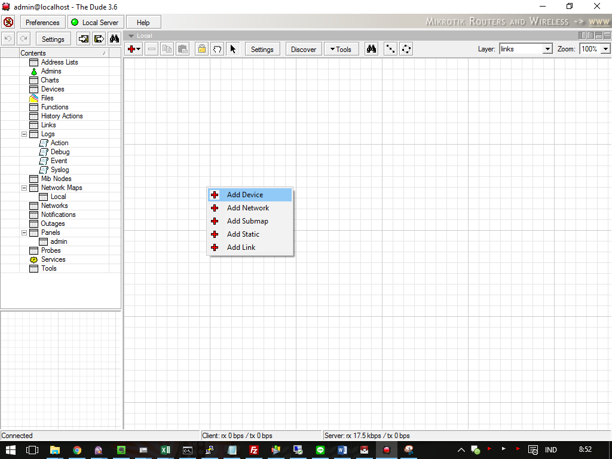

Gambar 4.3

Tampilan Menambahkan Device Langkah 1

Tampilan pada Gambar 4.3 merupakan langkah pertama untuk menambahkan device atau perangkat yang akan di monitoring pada aplikasi the dude.

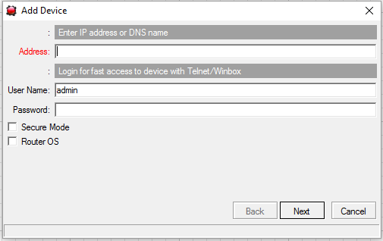

Gambar 4.4

Tampilan Menambahkan Device Langkah 2

Gambar 4.4 merupakan tampilan langkah pertama untuk menambahkan device atau perangkat yang akan di monitoring pada aplikasi the dude. Pada bagian Address diisi alamat IP atau nama DNS untuk device yang akan di monitoring, lalu pada bagian User Name dan Password di biarkan saja sesuai defaultnya termasuk Secure Mode dan Router OS di abaikan saja. Lalu tekan tombol Next.

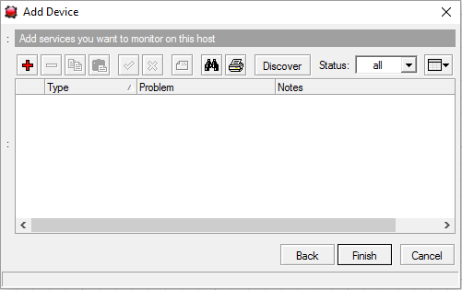

Gambar 4.5

Tampilan Menambahkan Service Langkah 1

Setelah selesai menentukan alamat IP atau nama DNS dari perangkat yang akan di monitoring, langkah selanjutnya adalah menambahkan service pada device. Klik tombol ‘+’ yang berwarna merah untuk menambahkan service yang akan di gunakan.

Selain tombol tersebut, ada juga tombol discover yang berfungsi untuk melakukan scanning service yang tersedia pada device yang sudah di tentukan. Namun cara itu akan memperberat kinerja server, jadi akan lebih baik jika kita hanya menambahkan yang kita butuhkan saja.

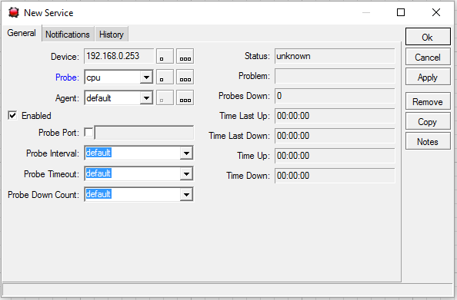

Gambar 4.6

Tampilan Menambahkan Service Langkah 2

Gambar 4.6 merupakan tampilan setelah menekan tombol ‘+’ pada Gambar 4.5. Disini kita dapat memberikan service apa yang akan di gunakan pada device terpilih. Pada bagian Probe merupakan tempat untuk memilih service yang akan di gunakan. Terdapat banyak pilihan service, namun yang paling sering di gunakan adalah service “Ping” yang merupakan service untuk memantau koneksi jaringan apakah putus atau tidak. Setelah memilih Probe menjadi “Ping”, selanjutnya tekan OK untuk lanjut ke langkah berikutnya.

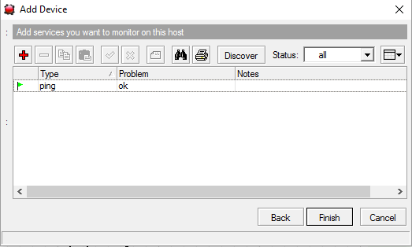

Gambar 4.7

Tampilan Menambahkan Service Langkah 3

Gambar 4.7 merupakan tampilan setelah berhasil menambahkan service pada device yang di monitoring. Tekan Finish untuk menyelesesaikan configurasi pada device ini. Selanjutnya lakukan langkah yang sama untuk semua device yang akan di monitoring oleh aplikasi the dude.

Para administrator the dude juga bisa menambahkan service yang diperlukan untuk mengoptimalkan program the dude ini. Service – service tersebut antara lain cpu, disk, dns, http, https, memory. Dan apabila salah satu dari service tersebut sedang mengalami masalah the dude akan memberikan notifikasi yang dikirimkan ke administrator untuk segera menangani masalah tersebut.

Setelah semua device sudah di tambahkan dalam map the dude, tambahkan link pada setiap device dengan langkah yang sama pada Gambar 4.3. Lakukan kepada semua device yang berhubungan sesuai dengan topologi jaringan perusahaan. Administrator the dude juga dapat menggambar secara manual denah jaringan yang ada pada perusahaan ini.

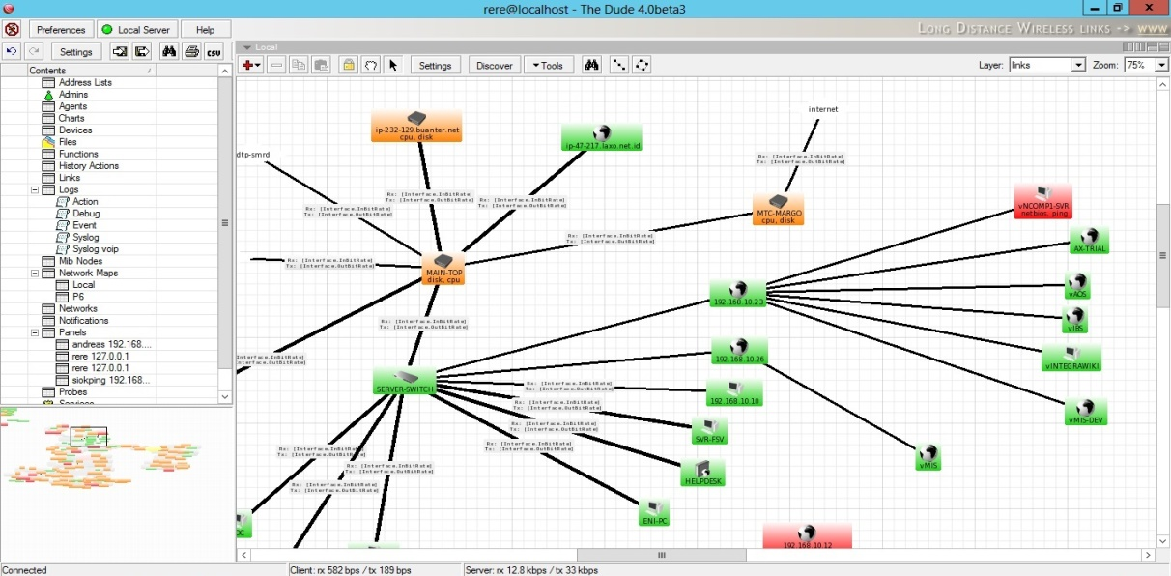

Gambar 4.8

Contoh Peta Jaringan

Gambar 4.8 merupakan topologi jaringan di PT. Integragroup yang sudah terpasang semua device dan link nya sesuai dengan topologi jaringan yang di gunakan.

4.2 Setting Notifikasi By Email

Pada The Dude terdapat settingan notifikasi, notifikasi akan berfungsi apabila ada perangkat yang “down”. Dan notifikasi akan dikirimkan melalui aplikasi email dengan menggunakan program php untuk mengirimkan notifikasi berupa email yang ditangkap.

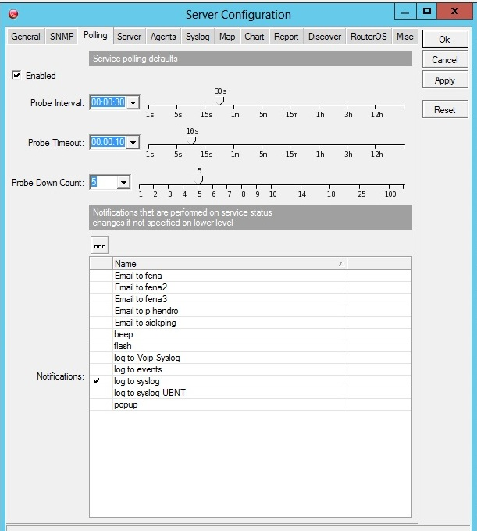

Gambar 4.9

Contoh Pengaturan Notifikasi

Gambar 4.9 merupakan contoh untuk memberikan akses log kepada server email yang selanjut akan di lanjutkan oleh server email untuk mengirim notifikasi kepada administrator jaringan.

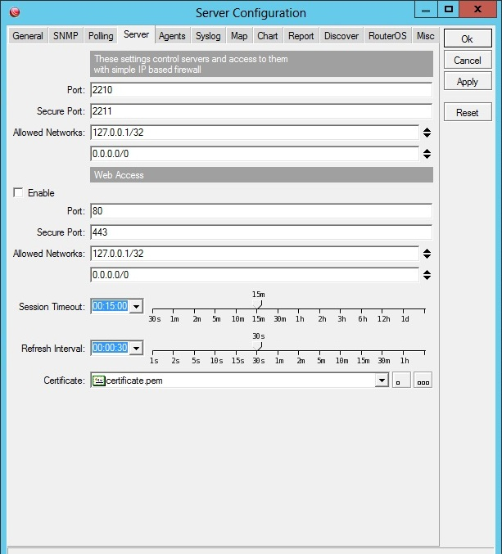

Gambar 4.10

Contoh Pengaturan Server

Para administrator juga dapat mengubah settingan pada server configuration yang sesuai dengan kebutuhan yang ada. Yang dimana perusahaan ini mengaktifkan port 80 yang digunakan untuk web mengakses program tersebut dari luar jaringan perusahaan. Apabila administrator sedang berada diluar kantor maka mereka dapat dengan mudah mengakses program tersebut dimana saja

Email yang dikirimkan melalui the dude apabila diterima oleh administrator jaringan maka dengan segera akan diteruskan ke para teknisi untuk segera ditindak lanjuti. Contoh email yang dikirimkan oleh program tersebut dan diteruskan kepada teknisi untuk segera ditangani permasalahan tersebut.

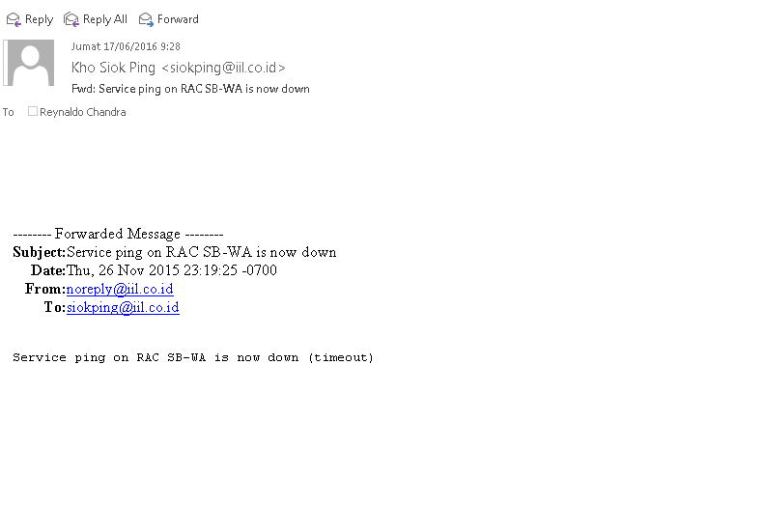

Gambar 4.11

Contoh Hasil Notifikasi

BAB V

EVALUASI

Dalam bab ini akan dijelaskan mengenai evaluasi terhadap gantt

5.1 Kesimpulan

Pada makalah ini kami simpulkan beberapa inti pokok dari pembahasan makalah dan analisa dalam implementasi Jaringan, maka dapat ditarik kesimpulan bahwa:

1. Perkembangan IT baik disisi teknologi dan disisi sistem aplikasi cukup cepat berkembang dan mengalami perubahan sehingga cukup banyak yang harus dipersiapakan baik disisi peralatan (hardware) dan di sisi SDM. Perkembangan di sisi SDM harus ditingkatkan karena di sisi teknologi juga cukup banyak yang digunakan dan dipelajari karena merupakan hal baru yang perlu cukup pengalaman dibidangnya. Penanggung jawab/process owner harus menguasai proses bisnis dalam internal departement dan bisa mengkoordinasikan dengan departement lain jika diperlukan. Penanggung jawab atau process owner harus berperan besar didalam pengambil keputusan untuk menentukan perkembangan.
2. Perkembangan proses bisnis cukup cepat berubah sehingga membutuhkan tenaga dan koordinasi yang baik sehingga apa yang dibutuhkan bisa terpenuhi dengan sama-sama memberikan prioritas untuk tahap pembentukan, pengerjaan, pengecekan dan penyelesaian.
3. Dapat mempermudah monitoring jaringan yang berada didalam perusahaan dan dapat dengan cepat menangani apabila sedang terjadi gangguan.

5.2 Saran

Pada makalah ini kami simpulkan beberapa inti pokok dari pembahasan makalah dan analisa dalam implementasi jaringan, maka dapat ditarik saran bahwa:

1. Server yang digunakan harus ada 2 unit sehingga dapat mengantisipasi terjadinya apabila server The Dude sedang down.
2. Notifikasi semestinya dikirim ke semua Tim IT.

REFERENSI

1. http://www.forummikrotik.com
2. http://www.mikrotik.com/thedude
3. http://wiki.mikrotik.com/wiki/Manual:The_Dude_v6/Installation
4. https://www.utopicomputers.com/pengertian-fungsi-serta-jenis-jaringan-komputer
5. http://www.transiskom.com/2011/03/pengertian-icmp-internet-control.html
6. https://id.wikipedia.org/wiki/Jaringan_komputer
7. https://en.wikipedia.org/wiki/Simple_Network_Management_Protocol
8. https://id.wikipedia.org/wiki/Internet_Control_Message_Protocol
9. https://www.academia.edu/5199336/MAKALAH_OSI_LAYER
10. https://id.wikipedia.org/wiki/Media_transmisi
11. http://mikrotik.co.id/artikel_lihat.php?id=172
12. http://syarifbangkit.blogspot.co.id/2012/07/mengenal-media-koneksi-jaringan.html